Itsenäistymiskehitys ja Salmin muuttuminen valtiolliseksi rajapitäjäksi

Kansalaisyhteiskunnan synty

1800- ja 1900-luvun taitteessa alkoi suomalaiselle maaseudulle syntyä ja ilmestyä lukuisia yhdistyksiä ja muita yhtymiä, jotka olivat tärkeä ja näkyvä osa muotoutumassa ollutta kansalaisyhteiskuntaa. Toisin kuin aiemmin vallinneessa sääty-yhteiskunnassa kansalaisten osallistuminen yhteiskunnalliseen ja samalla oman kodin ulkopuoliseen toimintaan tuli nyt mahdolliseksi ja jopa toivottavaksi

Varhaisesta yhdistystoiminnasta, johon kuuluivat mm. raittiusyhdistykset, nuorisoseurat, naisyhdistykset ja työväenyhdistykset, oli Karjalassa kaikkein menestyksekkäintä kansanopistojen vanavedessä levinnyt nuorisoseuraliike. Innostus nuoriseuratoimintaa kohtaan iski Viipurin läänissä siinä mitassa, että puuha oli tuloksekkaampaa kuin missään muualla Suomessa. Maan itsenäistyessä oli läänissä toiminnassa 260 nuorisoseuraa.

Salmin Tulemalle perustettiin nuorisoseura Rajasoihtu jo vuonna 1895. Sen perustaja ja ensimmäinen puheenjohtaja oli Jaakko Seise. Seuraava perustettiin Uuksuun heti vuosisadan vaihteen jälkeen (1901 tai 1902) ja sitä seuraava Manssilaan - tiettävästi vuonna 1905 eli heti ensimmäisen sortokauden hellitettyä. Manssilassa nuorisoseuran nimeksi tuli Rajakivi. Samana vuonna (1905) toiminta laajeni myös Mantsin saarelle, jonne perustettiin Vellamon Vilkku –niminen nuorisoseura Tuleman Rajasoihdun haaraosastoksi. Kuten nimistä näkyy, toiminta pohjasi kansallismielisyydelle ja kansanvalistusaatteelle. Tavoitteena oli kohottaa nuorisoa elämään raittiisti ja siveellisesti sekä samalla terveen isänmaallisessa hengessä. Tästä syystä venäläinen virkavalta suhtautui näihin yhtymiin, kuten moniin muihinkin, varsin penseästi.

Nuorisoseuroissa harrastettiin monia asioita, ja ne tulivat tavallaan esikuviksi muille yhdistyksille. Malli kokousten, esitelmien ja iltamien pidolle tuli tavallisesti nuorisoseuran antamasta esikuvasta, samoin kuin näytelmä-, urheilu- ja vaikkapa lauluharrastukselle. Siten niistä ottivat mallia myös työväenyhdistykset ja muut poliittiset yhdistykset. Mutta niiden antamalle mallille pohjasi sittemmin moni muukin vapaa-ajan toiminta, kuten vapaaehtoinen maanpuolustustoiminta, mihin myöhemmin palataan.

Työväenyhdistyksiä oli niitäkin Salmissa useissa kylissä. Järjestäytyminen näyttää alkaneen heti ensimmäisen sortokauden hellitettyä - ja todennäköisesti ensimmäisen yksikamarisen eduskunnan syntymisen innoittamana. Myöhemmin (1910) perustettiin Salmin sos. dem. kunnallisjärjestö. (Aiemmin oli kuuluttu Impilahden kunnallisjärjestöön.) Vuonna 1922 työväenyhdistys perustettiin myös Mantsinsaarelle.

Vuonna 1906 perustettiin yhdistyksiä peräti kolme – tällöin syntyivät sekä Tuleman, Uuksun että Lunkulan työväenyhdistykset. Toiminta oli melko samantapaista niissä kaikissa. Suurimmaksi ongelmaksi mainittiin – sekä yhdistyksissä itsessään että niiden ulkopuolella – työväestön runsas alkoholinkäyttö, minkä johdosta työväenyhdistykset asettuivat Salmissakin kannattamaan kieltolakia.

Syksyllä 1911 asetuttiin vastustamaan Suomen ”silpomista”, jolla tarkoitettiin Suomen rajapitäjien liittämistä Venäjään. Tämä ajatus nostettiin Venäjän taholta usein esiin, ja Salmikin mainittiin näiden pitäjien joukossa. Tulemalla pidetty työväenyhdistyksen kokous, jossa oli noin 250 osanottajaa, hyväksyi ”mitä jyrkimmän vastalauseen silpomisaikeen johdosta”.

Toisaalta Suomen rajapitäjien liittämistä Venäjään ei vastustettu ainakaan yksinomaan kansallisista syistä, vaan paljolti siksi, että venäläinen virkavalta koettiin työväenyhdistysten toiminnan kannalta vielä epämiellyttävämpänä kuin suomalainen. Esim. Tuleman työväenyhdistyksestä kerrotaan, että se sai aikanaan kestää vaikeuksia ehkä enemmän kuin mitkään muut työväenjärjestöt maassamme, ”sillä rajaseudun yhdistyksenä se venäläisvallan aikana oli ryssäläiskätyrien erikoisen silmälläpidon alaisena”.

Työväenyhdistyksiin liittyi pääasiassa paikkakunnalle muualta tullutta luterilaista työväestöä. Sen oli todennäköisesti helpompi osallistua tämäntyyppiseen toimintaan, jonka monet salmilaiset varmasti kokivat vieraaksi ja ikään kuin muualta tuoduksi. Monet sukunimet viittaavat siihen, että muualta tullut työväestö oli työväenyhdistysten kantajoukkoa, ainakin alkuun; esimerkiksi Tulemalla toimintapaikkana oli alkuun ns. Nenosen talo, jota asui luterilainen työmies J. Nenonen. Hän vuokrasi tupansa työväenyhdistykselle, jonka jäsen hän oli. Paikka oli alkuun ostettu Tuleman tilasta (hovista) erään Sortavalan seminaarin lehtorin toimesta ”suomenuskoisia” eli luterilaisia varten.

Työväenyhdistysten suhde nuorisoseuroihin oli huono. Toisaalta kyse oli poliittisista eroista, toisaalta kilpailuasetelmasta, joka liittyi toimintaan yleensä. Maalaispaikkakunnilla tämäntyyppiset yhdistykset keräsivät helposti tilaisuuksiinsa yleisöä ja samalla itselleen tuloja. Mutta kun molemmat tarjosivat jokseenkin samantyyppisiä tilaisuuksia, ennen muuta iltamia ja näytelmiä, ei ole ihme, että ne kokivat toisensa kilpailijoiksi.

Tuleman työväenyhdistyksen jäseniä jopa kiellettiin osallistumasta nuorisoseuran toimintaan, koska kahta herraa ei voinut palvella:

”Yhdistyksen jäseniä osallistui nuorisoseuran toimintaan. Muistutuksilla ja kehoituksilla koetettiin heidät saada ymmärtämään, ettei kahta herraa voi palvella. Ellei nämä toimenpiteet auttaisi, niin sellaiset jäsenet päätettiin erottaa työväenyhdistyksestä.”

Papisto – sekä ortodoksinen että luterilainen – suhtautui työväenyhdistyksiin kielteisesti. Vuonna 1913 esimerkiksi työmies I. Korhonen oli pyytänyt pappi Viherluotoa vihkimään häihinsä, jotka pidettiin A. Nenosen talossa Tulemalla. Pappi oli kieltäytynyt vedoten siihen, että kyseisessä talossa vietettiin ”pirullista elämää”, minkä lisäksi talo oli sosialistien kokouspaikka. ”Pirullisella elämällä” lienee viitattu alkoholinkäyttöön ja siihen liittyneisiin lieveilmiöihin, sillä talossa pidettiin työväenyhdistyksen iltamia, joissa käytös ei aina ollut siivoa. – ”Humalaisista oli ainaista harmia”, Tuleman työväenyhdistyksen kuvauksessa kerrotaan juuri näiltä ajoilta (= 1910-luvun alkupuoliskolta); kokouksessaan 15.3.14 yhdistys päätti erottaa erään tällaisen henkilön jäsenyydestään sekä kieltää häneltä pääsyn talolle.

Työväenyhdistysten suhde melkein kaikkiin muihinkin tahoihin oli ainakin alkuaikoina ongelmallinen: työväenyhdistyksiä vastaan hyökättiin monelta suunnalta mutta ne itsekin suhtautuivat hyvin kielteisesti muihin tahoihin. Erityisen suurta kannatusta ne eivät näy Salmissa saaneen. Esimerkiksi Lunkulan yhdistyksen toiminta lopahti jo 1900-luvun toisella kymmenluvulla. Sen toiminta ei vetänyt ihmisiä yhtä hyvin kuin muiden tahojen tarjoama toiminta; tammikuussa 1916 oli Lunkulan työväenyhdistyksen iltamassa väkeä vähänlaisesti, kun taas manner-Salmista tulleen Pelastusarmeijan tilaisuudessa, joka oli pidetty samana päivänä, oli ollut väkeä paljon.

Lunkulan työväenyhdistyksestä ei ole myöhempiä tietoja; kesällä 1920 ilmoitettiin, että yhdistys ”nukkuu”. Niin ikään Tulemalla vuonna 1921 perustettu Salmin Pyry, joka oli Työväen Urheiluliiton alainen urheiluseura, jäi toiminnaltaan heikoksi. Sen toiminta päättyi jo parin vuoden kuluttua perustamisesta kokonaan.

Pitäjän alueella toimi itsenäisyyden aikana kolme työväenyhdistystä. Ne sijaitsivat Tulemalla, Mantsinsaaressa ja Uuksussa. Tuleman työväenyhdistyksellä oli oma opintokerho, näyttämö, torvisoittokunta ja kirjasto. Sillä oli myös oma talo, joka samalla toimi koko pitäjän työväentalona. Tuleman työväentalo, joka on tiettävästi pystyssä edelleen, saatiin takavarikosta takaisin vuonna 1919. Pekka Manninen valittiin uudelleen toimintansa aloittaneen Tuleman työväenyhdistyksen puheenjohtajaksi, ja hän hoiti tointa aina vuoteen 1945.

Rauhaton ja levottomuutta herättänyt vuosi 1917

Venäjän helmikuun vallankumous muutti elämää monella tapaa kaikkialla Suomessa. Näin tapahtui myös Salmissa, jossa sielläkin olot vapautuivat – muuttuakseen pian kuitenkin hyvin rauhattomiksi.

Helmikuun vallankumous päätti ns. toisen sortokauden Suomessa, ja sorron päättyminen ja olojen vapautuminen näkyi monin tavoin. Järjestäytymisvapauden palautuminen tuli heti esiin erilaisten kansalaisjärjestöjen toiminnan sallimisena uudelleen. Esimerkiksi Suomeen Ruotsin kautta tullut partio oli ollut kiellettynä koko toisen sortokauden ajan, sillä venäläinen virkavalta oli pitänyt sitä poliittisesti epäluotettavana. Heti vuonna 1917 voitiin Salmiinkin perustaa partiojärjestö nimeltään ”Rajaveikot”, joka toimi vielä itsenäisyydenkin aikana (tiettävästi ei kuitenkaan aivan säännöllisesti vaan ”aika-ajoin”). Vuonna 1917 perustettiin myös marttayhdistys Salmin Tulemalle. Ensimmäisenä – ja sittemmin pitkäaikaisena – puheenjohtajana toimi rouva Tilda Laitinen. Tiedot Salmin marttojen toiminnasta ovat kuitenkin hajanaiset ja osin epävarmatkin.

Vapautunut järjestäytyminen sai kuitenkin Salmissa – kuten muuallakin Suomessa – kaikkein merkittävimpiä muotoja niiden sotilaallisten tai ainakin puolisotilaallisten järjestyskaartien kautta, joita perustivat työväki erikseen ja porvarilliset ainekset erikseen. Ensin mainituista tuli punakaarteja, viimeksi mainituista suojeluskuntia. Näiden voimien – samoin kuin venäläisen sotaväen läsnäolo Suomessa – johti hiukan myöhemmin sotaan, joka käytiin kevättalvella 1918.

Erikseen mainittakoon, että juuri Karjalassa näyttää nuorisoseuroista ja nuorisoseuralaisista tulleen monin paikoin suojeluskuntia ja suojeluskuntalaisia (ja eräin paikoin nuorisoseseurataloista suojeluskuntataloja). – Pekka Nevalainen toteaa, että ”nuorisoseurat saivat 1920-luvulla kilpailijoikseen muita järjestöjä, eritoten maaseudulla suojeluskunnat. Vaikka uusiakin seuroja perustettiin, moni vanha nukahti innokkaimpien jäsenien siirtyessä suojeluskuntien toimintaan. Tyhjilleen jäänyt seurantalo usein myytiin tai lahjoitettiin suojeluskuntaosastolle.” Myös Tuleman nuorisoseura ”nukahti” 1920-luvulla, ja syyksi mainitaan juuri se, että tilalle tuli monia muita harrastuksia – niistä varmaankin eräänä puoleensavetävimpänä suojeluskunta- ja lottatyö.

Tarkasteltaessa vuoden 1918 sotaa ja sen taustoja, tuntuu jossain määrin yllättävältä se, että juuri edeltäneet vuodet olivat olleet Salmissakin juuri työväestön – varsinkin metsätyöväestön - kannalta harvinaisen hyviä vuosia. Tapio Hämynen toteaa, että ensimmäisen maailmansodan aikana irtaimen väen työpalkat kohosivat metsätöissä niin korkealle, ettei heitä saanut enää maataloustöihin. Raja-Karjalassa irtaimen väestön asema nähtiin jopa paremmaksi kuin talollisväestön, sillä palkkataso pysyi vuoteen 1918 saakka korkealla.

Salmin piirilääkäri kuvasi vuonna 1916 ns. irtaimen väestön asemaa näin: ”Runsas puitten hakkuu, veto ja uitto sekä lastaustyöt ym. nostivat v. 1916 työntekijöiden palkkoja ennen kuulumattomaksi. Mies ansaitsi 30 – 40 markkaa ja mies ja hevonen 50 – 100 markkaa päivässä. Muualta tulvi irtainta väestöä täyttäen osin talonpoikaistuvat ja mökit.”

Työväestö alkoi myös olla entistä liikkuvampaa: ”Työntekijät joilla oli liiaksikin rahaa eivät tyytyneet näihinkään palkkoihin ja matkustelivat paikasta toiseen. Salmin Miinalan, Tuleman, Kirkkojoen ja Alhon kylät muodostavat melkeinpä yhden ainoan tiheästi asutun suuren kylän tuhansine asukkaineen ja siis erittäin sopivan paikan minkä tahansa ruton leviämiselle. Monella työmiehellä oli rahaa ehkä liiaksikin, ainakin niitä matkusteli paikasta toiseen etupäässä kestikievarikyydillä isompia palkkoja etsimässä…”

Raja-Karjalassa suhteet tilallisten ja tilattomien välillä eivät kärjistyneet samanlaisiksi kuin muualla Suomessa, sillä kaikki olivat olleet jokseenkin samanlaisia lahjoitusmaatalonpoikia eli lampuoteja. Sosiaaliset erot eivät olleet päässeet kasvamaan kovin suuriksi. Kuitenkin vuonna 1917 levisi yhteiskunnallinen käymistila syrjäiseen Salmiinkin – ja pitkälti juuri ylempänä kuvattujen metsä- ja uittomiesten piiriin. Sen taustalla oli Venäjällä tapahtunut yhteiskuntakumouksellinen ajattelu ja tapahtumat (lakot, mellakointi jne.), jotka yhä pitkittynyt maailmansota oli synnyttänyt ja joista alettiin ottaa mallia Suomessakin.

Kaiken kaikkiaan vuosi 1917 oli Salmissakin rauhaton, kuten esimerkiksi Salmin Uittoyhdistyksen piirissä voitiin havaita. Raja-Karjalan rauhallisille uittotyömaille kulkeutui muualta Suomesta liikkuvaa työväkeä, joka toi tullessaan tiedot siitä, miten nyt vallankumouksen tapahduttua Venäjällä työväestö muka itse voisi määritellä työehtonsa. Levottomuutta oli havaittavissa jo aikaisin keväällä.

Erityyppiset lakot olivat toistuva ilmiö eri puolilla maata vuoden 1917 aikana. Salmissa lakkoon ryhtyi mm. uittotyöväki, jonka kuukauden mittainen lakko parhaana uittoaikana teki uittojen suorittamiselle kesällä 1917 sangen suurta haittaa. Ja vielä enemmän: poliittisten kiihottajien yllyttämät työmiehet käyttäytyivät useissa paikoin sangen väkivaltaisesti. Varsinkin Pensaanjoen väylällä oli heidän käytöksensä uhkaavaa. Siellä vangittiin eräs työnjohtajista, joka vietiin Käsnäselän kylään tutkittavaksi. Häntä pidettiin useita päiviä vangittuna. Toisia työnjohtajia otettiin kiinni, sidottiin metsässä puihin ja ruoskittiin närelenkeillä. Jotta uittojen jatkaminen olisi tehty mahdottomaksi, suljettiin patoja ja särjettiin uittolaitteita.

Kesällä 1917 Salmissa tapahtui muutakin tavallisuudesta poikkeavaa: Hosainoffin saha puutavaravarastoineen paloi 16.6.1917. Tätä suurpaloa kuvattiin aikanaan (19.6.1917) Laatokka-lehdessä. Lehden mukaan Tulemajoen varressa ollut lauta- ja lankkuvarasto, joka käsitti noin 40 – 50 hehtaarin suuruisen alan, paloi kokonaan. Lisäksi paloi paljon muuta: höyrymylly, paja, valimo ja metalliverstaita, suuri joukko sahatyöväen asuntoja, sekatavarakauppa varastoineen, neljä proomua, kaksi tuhatta säkkiä rukiita, uittokalustoa ynnä muuta. Lähes sata perhettä joutui kodittomiksi. Nämäkin tapahtumat lienevät osaltaan lisänneet tyytymättömyyttä ja yleistä epävarmuuden mielialaa varsinkin työväestön keskuudessa.

Juuri kesän 1917 tulipalossa oli lisäksi kyse paljon vakavammasta asiasta kuin mistä tahansa tulipalosta. Asiaa tutkineen Mauno Turusen mielestä tästä palosta alkoi oikeastaan koko Hosainoffien liiketoiminnan alamäki, joka lopulta päättyi konkurssiin vuonna 1930 ja joka konkurssi sittemmin koitui taloudellisesti kohtalokkaaksi koko Salmin kunnalle.

Vuoden 1918 sota ja heimosodat

Vuoden 1918 sodalla on, näkökulmasta riippuen, monta eri nimeä (vapaussota, kansalaissota, sisällissota, punakapina, luokkasota, veljessota). Sota vaikutti monien suomalaisten sukupolvien elämään varsinkin Länsi- ja Etelä-Suomessa, mutta se ei muodostunut Salmissa samanlaiseksi draamaksi kuin monin paikoin muualla. Esimerkiksi teoksessa Karjala vapaussodassa on tietoa Salmista niukalti. Tämä johtuu juuri siitä, että Salmi jäi varsinaisesta sotanäyttämöstä hyvin kauas sivuun.

Vuoden 1918 sodan aikana Salmi sijaitsi kaukana rintamasta, joka kulki Porin tienoilta Tampereen pohjoispuolitse Karjalan kannakselle. Tämän rajaviivan pohjois- ja itäpuolella venäläiset varuskunnat samoin kuin kullekin paikkakunnalle perustetut punakaartit riisuttiin melko nopeasti aseista. Näin kävi Salmissakin, jossa jo tammikuun 27. päivänä riisuttiin aseista niin venäläinen sotaväki kuin oman paikkakunnan punakaartikin. Tämä tapahtui siis aivan samaan aikaan kuin Etelä-Pohjanmaalla, josta pian muodostui koko valkoisen Suomen tärkein tukialue ja jonne senaattikin pian siirtyi punaisten käsiin jääneestä Helsingistä.

Ennen varsinaisen sodan alkua ehti tapahtua kuitenkin paljon. Vuosien 1917 – 1918 dramaattisista tapahtumista ja ajoista on muutama kuvaus Salmistakin, jotka kuvaukset laadittiin aikanaan Suomen Vapaussodan Historian Komiteaa varten. Kuvaukset perustuvat tapahtumissa mukana olleen tunnetun salmilaisen vaikuttajan J. A. Seisen muistikuviin sekä erikseen Salmin apulaisnimismiehen Emil Zittingin vuonna 1919 laatimaan lyhyeen kuvaukseen.

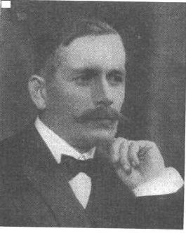

KUVA: JAKOV ANDREJEVITŠ SJELAJEV (JAAKKO SEISE) *26.3.1876 NIETJÄRVI +12.1.1935 SALMI. KUVA I. SOURANDERIN TEOKSESTA SALMIN PITÄJÄN VAIHEITA (WSOY 1937).
Jaakko Seise, jota kutsuttiin Salmin kuninkaaksi, oli Salmin vaikutusvaltaisimpia henkilöitä kautta aikojen. Hän oli syntynyt Impilahden Nietjärven kylässä. Salmiin hän asettui vuonna 1898, jolloin hän perusti sekatavarakaupan Tulemalle. Myöhemmin hänellä oli laajoja liikeyrityksiä metsäkaupan alalla, myös Aunuksen puolella. Isänmaallisten kysymysten ajamiseen hän osallistui heti ensimmäisen sortokauden alusta alkaen: hän oli muun muassa mukana järjestämässä niin kutsuttua suurta adressia vuonna 1899. Sittemmin hän vaikutti aktiivisesti Salmin suojeluskunnan syntyyn.
Seisen kuvauksen mukaan keisari Nikolai II:n syökseminen vallasta aiheutti sen, että Salmissakin kokoonnuttiin maaliskuussa 1917 suurella joukolla Tuleman torille, jossa pidettiin puheita. Osa niistä kiitti venäläisiä työ- ja sotamiesneuvostoja ja kehotti lähettämään kiitossähkösanomia kyseisille neuvostoille. Puhujana ollut J. A. Seise puolestaan korosti sitä, että kyseessä ei ollut pelkästään työväen vallankumous ja että sähkösanomat oli lähetettävä Venäjän duumalle, joka oli tuolloin Venäjän korkein viranomainen.

Tässä kokouksessa perustettiin Salmiin ns. vallankumouskomitea, joka ryhtyi toisaalta takavarikoimaan elintarvikkeita, toisaalta poistamaan tsaarinvaltaan liittyneitä asioita, merkkejä ja tunnuksia. Siten sen ohjelmaan kuului mm. venäläistyttämiskoulujen lakkauttaminen Salmista. ”Ikäänkuin huumauksessa toimittiin kaikkien venäläisten jälkien poistamisessa, tietämättä kuitenkaan muuta varmempaa päämäärää kuin, että oltiin vihdoinkin päästy vapaaksi sortajasta.”

Jyrkkää eroa tai vastakkainasettelua sosialistien ja porvarien välillä ei vielä ollut, vaikka esimerkiksi eräässä Tuleman torilla pidetyssä kansalaisjuhlassa ensin mainitut halusivat käyttää punaisia lippuja, viimeksi mainitut puolestaan sini-valkoisia. ”Kuitenkin saatiin aikaan sen verran sovintoa, että juhlapaikka koristeltiin kumpaisillakin lipuilla”, kuvauksessa todetaan.

Tämän jälkeen vallankumoushuuma asettui joksikin aikaa. Työväenluokka, joka piti vallankumousta puhtaasti omana saavutuksenaan, alkoi kuitenkin esiintyä johtavana puolueena Salminkin seudulla – olihan sillä lisäksi eduskunnassa enemmistö paikoista – ja tästä seurasi lakkoja. Salmissa mainitut lakot liittyivät ennen muuta puutavarateollisuuteen ja siihen liittyneeseen uitto- ja lastaustoimintaan. Samaan aikaan maataloustuotteiden hintoja koetettiin painaa alas: ”Huomattavimmat lakoista olivat uitto- ja lastaustyöväen lakot, joissa koitettiin kiristää työnantajilta kohtuuttoman korkeita palkkoja samalla kun maataloustuotteiden hintoja painettiin ja kauppatorilla elintarpeita ostettaessa kehuskeltiin olevan rahaa, vaikka rahasta puuroa keitettäisiin.”

Tilanne johti siihen, että maanviljelijät alkoivat järjestyä vastaliikkeeksi. Kokoonkutsujana toimi J. A. Seise, ja 18.5.1917 pidettyyn kokoukseen saapui noin 50 talonpoikaa eri puolilta Salmia. Päätettiin pitää uusi talonpoikaiskokous muutamaa päivää myöhemmin, ja tähän kokoukseen tuli kuvauksen mukaan jopa kaksi tuhatta talonpoikaa pitäjän eri kylistä. Vastaavia talonpoikaiskokouksia pidettiin näihin aikoihin myös maakunnan tasolla Sortavalassa sekä koko valtakunnan tasolla Helsingissä.

Helsingissä pidetyssä kokouksessa, johon Salmistakin osallistui J. A. Seise, päätettiin uuden puolueen perustamisesta. Sen tavoitteeksi asetettiin laillisen yhteiskuntajärjestyksen suojeleminen. Seise sai myös näissä yhteyksissä kuulla Pohjanmaalla perustetuista palo-suojeluskunnista, joita perustettiin yhteiskuntajärjestyksen takaamiseksi ajan levottomissa ja kuohuvissa oloissa.

Kesän 1917 aikana pidettiin myös Salmin kunnantuvalla useita talonpoikaiskokouksia, joista oli ainakin se etu, että paikkakunnan sosialistit käyttelivät ääntään vähän hillitymmin.

Vastakkainasettelu oli siis jo syntynyt, vaikka koko tilanne oli vielä jokseenkin epäselvä. Tätä kuvaa sekin, että kun Salmiin perustettiin suojeluskunta, aluksi päätettiin yrittää saada kaikki ”puolueisiin katsomatta”, siis myös sosialistit, toimintaan mukaan. Näin tehtiin monin paikoin muuallakin maassa. Lokakuussa 1917 Salmin nuorisoseuran talon kentällä pidetyssä kokouksessa perustettiin Salmin suojeluskunta ensimmäisen kerran.

Tämä tapahtui lokakuun loppupuolella 1917. Ennen marraskuussa puhjennutta suurlakkoa siihen kuului 30 jäsentä. Harjoitukset rajoittuivat kuitenkin siihen, että nimismies V. Nissinen saapui kerran Sortavalasta ja antoi ohjeita. Lakon jälkeen suojeluskunnan toiminta taukosi. Syynä oli aseiden puute. Punakaartissa oli 70 miestä ja se sai tukea paikkakunnalle sijoitetulta venäläiseltä sotaväen osastolta.

Marraskuun suurlakko aiheutti sen, että Salmissakin punakaarti kaappasi vallan ottaen haltuunsa mm. paikallisen postin, lennätinlaitoksen ja puhelinkeskuksen. Suojeluskunta oli voimaton, kun taas ”sosialistit punajoukkoineen vahvistuivat päivä päivältä ja suunnittelivat kokouksissaan talonpoikain ryöstöä venäläisten sotilasten avulla”.

Ryöstöistä ei ehtinyt tulla mitään, ja tilanne kääntyi aivan päinvastaiseksi tammikuun lopulla 1918, jolloin Salmissakin sekä punaisia että venäläisiä sotilaita ryhdyttiin riisumaan aseista. Tähän oli saatu innoke muualta maasta, ja suojeluskunta perustettiin Salmiin ikään kuin uudelleen tammikuun lopulla (27.1.) 1918.

Yleensä ottaen Laatokan Karjalassa ja Raja-Karjalassa oli suojeluskuntatyö sodan puhjetessa tammikuun lopulla 1918 vähemmän alulla kuin maakunnan muissa osissa. Mitä juuri Raja-Karjalaan tulee, se oli vieläkin enemmän sivussa kuin esimerkiksi Laatokan-Karjala.

Raja-Karjalassa, varsinkin Impilahdella ja Salmissa, oli myös enemmän palkkatyöllä eläneitä kuin muissa osissa Karjalaa. Heitä olivat mm. sahatyöläiset, joiden mieliala häilähteli enemmän kahden vastakkain asettuneen puolen välillä kuin talonpoikien, jotka Karjalassakin olivat lähes järjestään valkoisia. Aseita ei Raja-Karjalan pitäjiin voitu valkoisten taholta sanottavasti lähettää, vaan siellä oli tultava toimeen omin voimin. ”Ei tarvitse sen vuoksi ihmetellä, jos monessa Raja-Karjalan pitäjässä oli kannanotto hapuilevaa ja ’mieliala’ kansassa ’häilyvä’.”

Suojeluskunta heräsi siis uudelleen toimintaan tammikuun 27. päivänä vuonna 1918 J. A. Seisen aloitteesta. Heti tämän jälkeen riisuttiin aseista kaikki Salmin eri osiin majoitetut venäläiset sotilaat. Tämä tapahtui kello yhden aikaan tammikuun 28. päivän vastaisena yönä. Yllätys oli niin täydellinen, että ilman ainoatakaan laukausta vallattiin 32 000 patruunaa ja useita kiväärejä. Useimmat sotilaista olivat vartiovuorollaan ulkona, ja heidät riisuttiin aseista, kun he tulivat vartiovuoroltaan takaisin. Tammikuun 29. päivänä riisuttiin aseista loputkin venäläiset sotilaat eli ne, jotka asuivat hajallaan pitäjän eri (sivu)kylissä.

Suojeluskunnan suosio näyttää alkuun olleen sangen vähäinen, mutta tilanne kääntyi nopeasti; jäsenmäärän kerrotaan olleen helmikuun puolivälissä jo noin 300 ja kuukautta myöhemmin jopa 800 miestä.

Salmissa pantiin toimeen myös asevelvollisuuskutsunnat, vaikka niitä koetettiinkin paikkakunnan punaisten taholta häiritä. Asevelvollisia lähetettiin Salmista rintamalle 11.3. alkaen. Lisäksi omaan pitäjään jätettiin paljon vartioväkeä – toisaalta estämään punaisten pako pitäjän kautta Aunukseen ja sitä kautta edemmäs Venäjälle, toisaalta ehkäisemään Aunuksen suunnalta suunniteltu hyökkäys (”valko-”) Suomeen.

Vapaussodan näin puhjettua samanaikaisesti Pohjanmaalla ja Karjalassa rintamalle lähti kymmenittäin nuoria miehiä myös Salmista. Tulemalla pidettiin helmikuun 21. päivänä suuri kansalaiskokous, jossa päätettiin, että kaikkien 18 – 40-vuotiaiden miesten olisi lähdettävä taistelemaan isänmaan puolesta. Kokouksessa ehdotettiin myös, että Salmin kunta lahjoittaisi suojeluskunnalle ja Karjalan armeijakunnalle 100 000 markkaa. Kuntakokous hyväksyi ehdotuksen maaliskuun 4. päivänä.

Vapaussodassa uhrasi henkensä 18 salmilaista, joista useimmat kaatuivat Raudun taisteluissa Karjalan kannaksella. Raudun taistelua, joka käytiin samaan aikaan kuin taistelu Tampereesta, on pidetty eräänä sodan ratkaisutaisteluista. Taistelu oli sangen verinen, ja siitä on säilynyt muutamia kuvauksia. Valkoisten saarrettua ja lopulta vallattua punaisten hallussa olleen Raudun näky oli seuraavankaltainen:

”Asema-alueen ensin nähtyämme sen ympärillä oli tuuhea petäjikkö. Loppuaikana siitä oli jäljellä ainoastaan silvottuja ykköspetäjiä ja ruman näköinen kannikko.”

”Asema-alueen ympäristö oli kurjassa kunnossa, likainen ja kovin verinen. Ihmisen jäseniä, pääkalloja, käsiä ja jalkoja oli siellä täällä. Kaatuneita oli joka puolella. Oli miehiä, naisia ja hevosiakin. Oli rikkinäisiä ajopelejä y.m. kamaa kaikkialla hujan hajan. Kerrassaan kurja näky.”

Karjala vapaussodassa –teoksen mukaan Salmista oli miehiä rintamalla 77, mutta ”vartioväkeen” oli kuulunut jopa 462 miestä. Rintamalla olleiden määrä oli koko seudun pienin – kaikkiaan vain noin yksi kolmasosa siitä mitä esimerkiksi Suojärveltä tai Suistamolta, vaikka Salmi oli vielä tuohon aikaan kihlakunnan väkirikkain pitäjä. Sen sijaan ”vartioväkeä” oli Salmissa melkoisesti. Vartioväellä tarkoitettiin lähinnä teiden ja muiden kulkureittien vartiointia, ja vartiopalvelusta toimitettiin tiettävästi kaikissa Raja-Karjalan pitäjissä. Joka pitäjässä oli teitä, jotka veivät rajan yli. Näitä teitä oli vartioitava, mutta lisäksi täytyi vartioida myös suksiteitä, jotka johtivat metsien läpi rajalle. Salmissa ja muualla rannikkoseudulla oli pidettävä silmällä myös Laatokan jäätä. Sinnekin oli asetettava vartijoita, joita oli kaukaisissa ulkosaarissakin. Venäläisten ja punaisten pelättiin hyökkäävän Raja-Karjalan kautta Karjalan rintaman selkään.

Vuoden 1918 sodassa kaatuneiden tai kadonneiden salmilaisten osalta tiedot ovat puutteelliset. Sotasurmat Suomessa 1914 - 1922 – hankkeen Internet-versiossa on joukko nimitietoja Salmistakin (siis sekä valkoisista että punaisista).

Seuraavassa on lueteltu kaikki tiedossa olevat vuoden 1918 sotatapahtumien yhteydessä tai niiden johdosta kuolleet salmilaiset:

Sukunimi | Etunimi | Kuolin-  aika | Kuolin-  kunta | Kuolin-  tapa
Bogdanoff | Nikolai | 27.4.1918 |  | Kaatunut
Dahlberg | Anton Tanelinpoika | 2.7.1918 | Viipuri | Kuollut vankileirillä
Hartikainen | Nikolai Nikolainpoika | 1.7.1918 | Viipuri | Kuollut sairauteen vankileirillä
Immonen | Uuno Antinpoika | 29.6.1918 | Viipuri | Kuollut vankileirillä
Ischukka | Georgii | 4.5.1918 | Sippola | Sota
Kolonen | Semen | 20.3.1918 | Rautu | Kaatunut
Kononov | Andrei | ?.5.1918 | Viipuri | Ammuttu vankileirillä
Koverskoij | Vasili | 20.3.1918 |  | Kaatunut
Lemmetty | Juho | 29.6.1918 | Kuopio | Kuollut vankileirillä
Leontjeff | Sergei | 13.7.1918 | Mikkeli | Kuollut vankileirillä
Leskinen | Erik | 19.7.1918 | Tammisaari | Kuollut vankileirillä
Mylläri | Aleksander | 7.4.1918 | Sortavala | Kuollut haavoittuneena
Nauzoff | Stepan | 28.6.1918 | Rautu | Kuollut vankileirillä
Niiranen | Wasilij | 20.3.1918 | Rautu | Kaatunut
Pennanen | Wasilij | 4.4.1918 |  | Kaatunut
Pesonen | August | 7.7.1918 | Mikkeli | Kuollut vankileirillä
Pullinen | Stepan | 1918 |  | Kadonnut
Pullinen | Wasili | 1918 |  | Kadonnut
Putro | Wasilij | 21.3.1918 |  | Kaatunut
Päivinen | Antti Simonpoika | 20.7.1918 | Viipuri | Kuollut vankileirillä
Roström | Holger Allan | 1.2.1918 | Vihti | Murhattu
Schemi | Aleksei | 10.3.1918 |  | Kaatunut
Sjöman | Ernst Hjalmar | 16.5.1918 | Viipuri | Muu onnettomuus
Sorsa | Juho Iisakinpoika | 2.7.1918 | Sakkola | Kuollut vankileirillä
Tunninen | Teodor | 5.4.1918 |  | Kaatunut
Uljanoff | Antti | ?.5.1918 | Viipuri | Ammuttu vankileirillä
Warkoij | Wasilij | 21.3.1918 |  | Kaatunut
Wirsi | Ivan | 21.3.1918 |  | Kaatunut

Osa Salmin punaisista pakeni rajan yli Venäjälle, jonne vuoden 1918 aikana siirtyi kaikkiaan 161 rajakarjalaista. Heistä valtava osa, 108 henkeä, oli kotoisin juuri Salmista. Seuraavaksi suurin ryhmä, 41 henkeä, oli Impilahdelta. Tapio Hämysen mukaan lähtijät olivat Raja-Karjalan tuolloisten teollisuusseutujen luterilaista työväkeä: ”Neuvosto-Venäjälle loikanneet olivat lähes yksinomaan luterilaista työväestöä, joukkoon mahtui ainoastaan muutama ortodoksinen talollinen tai talollisen poika.” Merkittävimmät lähtöalueet olivat Salmin Tulema, Kirkkojoki ja Miinala sekä Impilahden kirkonkylä ja Pitkäranta. Näihin kyliin keskittyivät 1910-luvun lopulla Raja-Karjalan tärkeimmät teollisuus- ja kauppakeskukset.

Naisten osuudesta Suomen vapaussodassa kerrotaan lottien vuonna 1928 julkaisemassa Valkoisessa kirjassa. Siinä kerrotaan Salmin olleen sodan puhjettua kaukana ja eristettynä muusta Suomesta. Posti-, lennätin- ja puhelinyhteys oli katkaistu. Kaiken kerrotaan alkuun tuntuneen ”pimeältä” ja ”toivottomalta”. Naisten työtarmo heräsi kuitenkin pian. Salmin sairaalaan avattiin työtupa, jossa jokainen sai käydä työskentelemässä sinä aikana, joka hänelle parhaiten sopi. Työtupa ei ollut koskaan tyhjänä, vaan siellä oli aina vilkasta touhua ja puuhaa. ”Varsinaisen innostuksen” asiaan saivat kansankin naiset, kun Salmin ensimmäiset vapaaehtoiset lähtivät rintamalle. Lähtijöille pidettiin juhla keskikoululla, ja heille piti sytyttävän puheen maisteri Marfa Hosainoff (myöh. Pelkonen). Hänen puheensa sytyttävä puheensa innosti monia poikia seuraamaan lähtemässä olleiden esimerkkiä.
Melko pian Salmissakin jouduttiin järjestämään sankarihautajaisia. Niistä kerrotaan Valkoisessa kirjassa Salmin osalta näin:

”Liikuttavaa oli nähdä, millaista uhrimieltä äidit osoittivat, kun pojat arkussa kotia tuotiin. Kun Kaunoiselän Pennasen äiti laittoi sodassa kaatunutta poikaansa arkkuun ja vanhan tavan mukaan nyhti pellavapivosta kuituja sirotellen niitä arkun pohjalle samalla hunnutetuin kasvoin ’iänell itkien’, niin yht’äkkiä hän työnsi hunnun syrjään ja sanoi:

’A, en tiijä, mindäh ei itkettäne muga, kui itkizin. Liegö sendäh, ku poigu lähties sanoi, što älä itke muamo, lie Jumal virkannuh kuadumah, sit kuavun Hänen tahtos, a ku lie virkannuh tervehen tulemah, sit tervehen tulen järilleh.’”

Kevään 1918 tapahtumien yhteydessä sai myös alkunsa Salmin naiskuoro, joka sittemmin (vuonna 1926) muutettiin lottakuoroksi. Sen synnystä kertoi kuoron ”sielu”, opettajatar Eva Röppänen vuonna 1944 näin:

”Mistäkö Salmin naiskuoroharrastus sai alkunsa? Kun Salmin miehiä isänmaan kohtalokkaana vuonna 1918 ryhmittäin lähti rintamalle - - heille pidettiin harrastunnelmaisia lähtöjuhlia. Näihin oli saatava laulua, ja niin syntyi ikäänkuin sisäisestä pakosta ’Salmin naiskuoro’. Se vakaantui pian pysyväksi ja avusti kauniilla laulullaan mitä moninaisimmissa kotiseudun nuorisoseurojen y.m. juhlissa ja muissa kulttuuritilaisuuksissa.”

Vapaussodan jälkeen seuranneisiin heimosotiin otettiin niin ikään Salmista osaa; ns. Aunuksen retki keväällä 1919 veti mukaansa myös salmilaisia nuorukaisia. Retkeä johti jääkärimajuri Gunnar von Hertzen, mutta se epäonnistui, kuten muutkin ns. heimosotaretket, joiden tavoitteena oli Itä-Karjalan vapauttaminen.

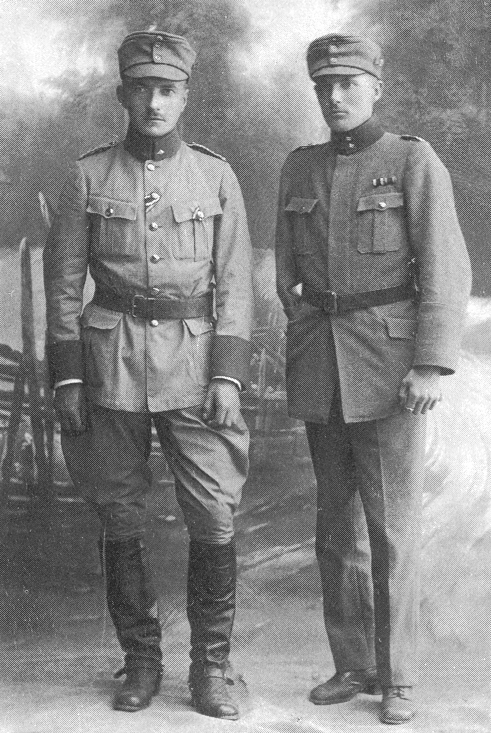

KUVA: JÄÄKÄRIT GUNNAR VON HERTZEN JA RAGNAR NORDSTRÖM.

Jääkärit Gunnar von Hertzen ja Ragnar Nordström olivat keskeisesti mukana Aunuksen retken järjestelyissä ja myös itse retkellä. Loviisalaissyntyistä Nordströmiä tuli sittemmin yhdistämään Salmiin se, että hänen puolisokseen tuli Nina Seise, Jaakko Seisen tytär. Pariskunta omisti maatilan Salmin Karkussa.

Aunukseen lähteneet vapaaehtoiset koottiin Sortavalaan vuoden 1919 huhtikuussa. Aluksi heidät jaettiin kolmeen ryhmään, joita tulivat johtamaan von Hertzen, Talvela ja Maskula. Etenemistä varten nämä ryhmät järjestäytyivät seuraavasti:

I ja II pataljoona Salmiin - tehtävänä edetä rantatietä Syvärille.

III pataljoona Orusjärvelle – tehtävänä edetä Vieljärven kautta Prääsään.

IV pataljoona Suojärvelle – tehtävänä edetä Säämäjärven kautta Prääsään ja edelleen Petroskoihin.

Koko operaation tavoitteena oli Syvärin ja Petroskoin saavuttaminen sekä Muurmannin radan katkaiseminen kahdestakin kohtaa. Operaatio kuitenkin epäonnistui, ja tammikuussa 1920 käytiin viimeiset taistelut Rajakonnussa, Salmin naapurikylässä. Koko retken ajan Salmi oli toiminut retkeläisten tukikohtana.

Aunuksen retkellä kaatuneiden muistoksi pystytettiin Salmin luterilaiselle hautausmaalle 7.7.1929 muistoksi kiviröykkiö ja sen päälle muistokivi, jossa luki:

Kaaduitte nuorna
Nähdessä huomenen ruskon
Puolesta maanne
Puolesta heimouskon.

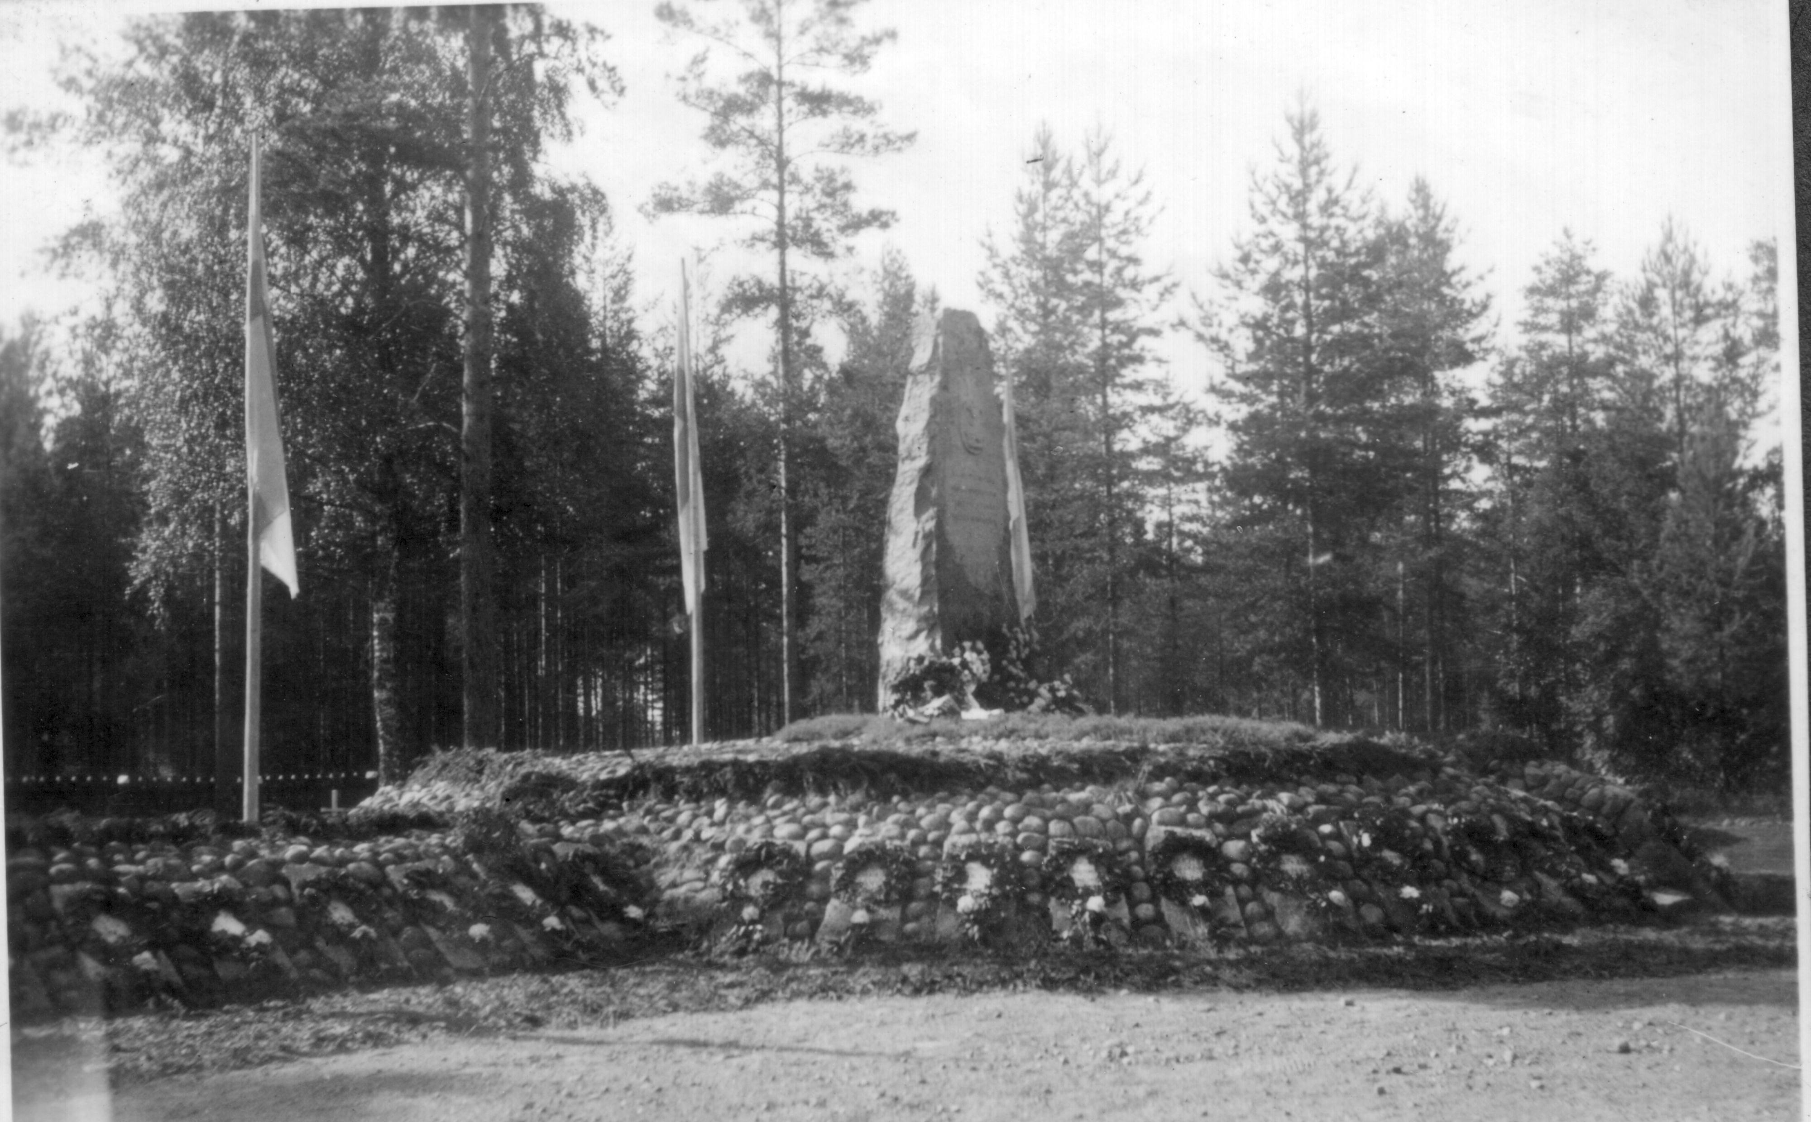

KUVA: AUNUKSEN RETKEN MUISTOKIVI. (KUVA: KARI TERHON ARKISTO.)

Vapaaehtoiset maanpuolustusjärjestöt

Suojeluskunta

Salmin suojeluskunnan synnystä on kerrottu jo edellä. Se perustettiin ensimmäisen kerran jo vuoden 1917 puolella, mutta varsinaiseen toimintaan se ryhtyi vasta vapaussodan alettua tammikuun lopulla 1918. Keskeisin henkilö sen alkuaikojen vaiheissa oli J. A. Seise, jonka panosta korostetaan mm. teoksessa Karjala vapaussodassa. Kyseisessä teoksessa kerrotaan, että Salmissa pidettiin jo kesällä 1917 suuria kansankokouksia, joiden selvänä päämääränä ei tosin vielä ollut Suomen valtiollinen itsenäisyys mutta jotka kuitenkin osoittivat rajaseudun unohdetun väestön kansallista heräämistä. Myöhemmin syksyllä tuli suojeluskunnan perustamiskysymyskin päiväjärjestykseen, ja sitä ajoi innokkaasti J. A. Seise, isänmaallisen herätystyön tarmokas tekijä paikkakunnallaan. Syksyllä kävi Salmissa eräänlaisena suojeluskunta-asian lähettinä ylioppilas Vilho Nissinen Sortavalasta, ja tällöin saatiinkin suojeluskunta nimellisesti perustetuksi. Varsinaiseen toimintaan se ei kuitenkaan päässyt ennen kuin vapaussodan alkupäivinä.

Suojeluskunta päätettiin perustaa uudestaan tammikuun lopulla 1918 eli samoihin aikoihin, kun vapaussota alkoi. Perustava kokous pidettiin 27.1.1918 kunnantuvalla, jonne oli kokoontunut 20 asiasta innostunutta henkilöä. J. A. Seise toimi perustavan kokouksen puheenjohtajana. Kokouksessa päätettiin yksimielisesti perustaa Salmiin oma vakinainen suojeluskunta, jonka johtajaksi valittiin Stepan Hippi. Lisäksi seuraavana päivänä valittiin viisijäseninen esikunta.

Jaakko Seise vaikutti tässä kaikessa keskeisellä tavalla. Hän on Salmin suojeluskunnan ja Salmin muunkin tuon ajan historian joukossa alati esiin nouseva nimi. Hän näyttää olleen harvinaisen toimelias henkilö. – Juuri suojeluskuntatyö oli hänen ”sydän-asiansa”, kuten Sortavalan suojeluskuntapiirin lehdessä vuonna 1925 kerrottiin. Hän oli isänmaallisuudessaan aktiivinen paitsi suojeluskunnassa myös Aunuksen retken järjestämisessä, johon retkeen hän myös itse otti osaa.

Salmin suojeluskunnan esikunnan miltei ensimmäisiä tehtäviä oli ottaa velkaa suojeluskunnalle eri rahalaitoksista. Samalla esikunnan jäsenet menivät henkilökohtaiseen takuuseen näiden velkojen takaisinmaksusta. Rahaa tarvittiin varusteisiin ja muonaan ja muihin juokseviin kuluihin. Taloudellinen tilanne kuitenkin muuttui kertaheitolla, kun suojeluskunta sai pian sadan tuhannen markan lahjoituksen Salmin kunnalta.

Suojeluskunta otti helmikuun lopulla käyttöönsä Tuleman venäläisen koulutalon ja kuukautta myöhemmin myös Salmin työväenyhdistyksen talon ”sotaväen majoitukseen paikkakunnalla”. Koska Salmi oli kaukana itse rintamasta, suojeluskunnan toiminta ei ollut varsinaista sotatoimiin osallistumista, vaan se keskittyi olojen tarkkailemiseen omalla paikkakunnalla. Melkein ensimmäisenä asiana tuli esiin paikallisten poliisien valtiollinen luotettavuus, mihin asiaan vielä huhtikuun alussa uudestaan palattiin. Tuolloin päätettiin esittää maaherralle kolmen salmilaisen poliisikonstaapelin erottamista, koska nämä eivät nauttineet ”valtiollista luotettavaisuutta”. Samoihin aikoihin, ts. huhtikuun alkupäivinä, tultiin myös siihen tulokseen, että Tuleman puhelinkeskus ei ollut ”taatusti luotettavissa käsissä”, minkä vuoksi päätettiin esikunnan toimesta asettaa sentraaliin ”luotettavat hoitajat”.

Myös muihin tämäntyyppisiin asennekysymyksiin kiinnitettiin huomiota. Jo helmikuun lopulla oli pantu merkille, että paikkakunnan kreikkalaiskatolisissa kirkoissa rukoiltiin edelleen voittoa venäläiselle sotaväelle, minkä suhteen päätettiin esittää vastalause. Maaliskuun alussa taas päätettiin kehottaa Lunkulaan perustettua suojeluskuntaa keräämään kaikilta Lunkulansaaren epäilyttäviltä asukkailta aseet pois. Paitsi että ylimääräisiä aseita kerättiin pois, paikkakuntalaisten poliittista luotettavuutta tarkkailtiin kaiken aikaa. Tätä helpotti se, että sivukyliinkin syntyi omia kyläkohtaisia suojeluskuntia.

Kun salmilaisia osallistui taisteluihin muualla Suomessa, jo huhtikuun 12. päivänä päätettiin esikunnan toimesta perustaa Salmiin näissä taisteluissa kaatuneita varten veljeshauta. Sen perustamiseen pyydettiin myös paikallisen naisyhdistyksen apua. Naisyhdistykset toimivat eri puolilla Suomea valkoisten tuki- ja apuyhdistyksinä, samaan tapaan kuin lotat myöhemmin. Hautaa varten ostettiin erikseen maapala, ja haudan suunnitteluun ryhdyttiin heti.

Suojeluskunta tuli Salmissa varsin suosituksi, ja koko pitäjä oli jo toukokuun lopulla 1918 jaettu 12 ”suojeluspiiriin”, joihin kuhunkin esikuntapäällikkö E. Orkamo nimitti piiriasiamiehet. Piirien keskukset olivat eri puolilla pitäjää toisin sanoen sen tärkeimmissä asutuskeskuksissa eli Uuksussa, Kirkkojoella, Tulemassa, Miinalassa, Karkussa, Räimälässä, Manssilassa, Orusjärvellä, Käsnäselässä, Lunkulassa, Peltoisissa ja Työmpäisissä.

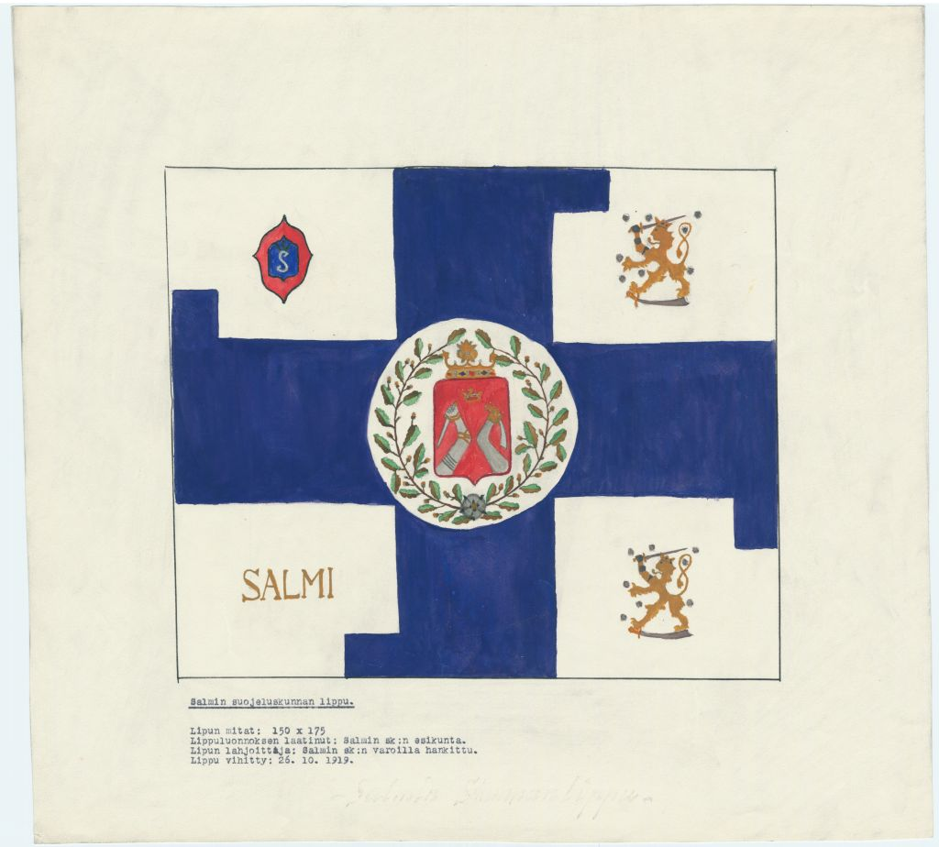

KUVA: SALMIN SUOJELUSKUNNAN LIPPU. LIPPUA SÄILYTETÄÄN SOTAMUSEOSSA HELSINGISSÄ.

1920-luvulla suojeluskunnan toiminta muodostui Salmissa samankaltaiseksi kuin muuallakin maassa: taistelukoulutuksen lisäksi pidettiin erilaisia juhlia ja iltamia, harrastettiin urheilua jne. Salmi oli kuitenkin siinä mielessä erikoisessa asemassa, että rajapitäjän suojeluskuntalaisten oli varsinkin alkuvuosina osallistuttava myös rajavartiotehtäviin. Jo maaliskuussa 1920 nimismies Nissinen pyysi Salmin suojeluskuntaa asettamaan vartion Laatokan jäälle, ”ettei jääkelin aikana pääsisi tänne luvatonta tavaraa eikä epäilyttäviä henkilöitä”. Rajan läheisyys näkyi monella tavalla. Manssilassa suojeluskuntalaisten kerrotaan huudelleen harjoitustensa yhteydessä rajan yli kaikenlaista, varsinkin mielipiteitä, joiden tiedettiin ärsyttäneen rajantakaista sotaväkeä.

Salmin työväentalo oli ilmeisesti jonkin aikaa vielä kevään 1918 jälkeenkin suojeluskunnan käytössä; helmikuussa 1919, kun Tuleman työväenyhdistys anoi maaherran kautta siltä takavarikkoon otettua omaisuutta takaisin, Salmin suojeluskunta ilmaisi kantanaan, ettei Tuleman työväentaloa tulisi luovuttaa takaisin työväenyhdistyksen vapaasti käytettäväksi, ”koska siitä voisi tulla taas samanlainen kiihoittajain keskuspaikka kuin edellisinäkin vuosina on ollut”.

Omaa taloa Salmin suojeluskunnalle ryhdyttiin ajattelemaan jo 1924, mutta varsinaisesti sitä päästiin puuhaamaan vasta 1920-luvun lopussa. Talon malliksi otettiin tiettävästi Orimattilan suojeluskuntatalo. Alkusysäyksen oman talon hankinnalle antoi Hosainoffin liikeyritykseltä tullut tieto, että se tukisi Salmiin mahdollisesti rakennettavaa suojeluskuntataloa puutavaralahjoituksella. Myöhemmin lahjoitus muutettiin sahauspalkkioksi, eli suojeluskunta sai sahauttaa hankkimansa tukit ilmaiseksi Hosainoffin sahalla.

Kuten muuallakin oman talon aikaansaaminen nieli suunnattomasti varoja. Niitä keräämään lähetettiin tammikuussa keräyslähetystö matkustamaan eri puolilla Suomea. Lähetystön tehtävänä oli koota keräyslistoilla varoja suojeluskunnan talon rakentamista varten. Lainaa päätettiin ottaa korkeintaan 150 000 markkaa.

Rakentamista varten kokoon saadut varat loppuivat kuitenkin välillä kesken, ja siten rakennustyöt jouduttiin pysäyttämään joulukuussa 1928 kokonaan. Lisälainaa ei myöskään saatu miltään taholta. Tammikuussa 1929 saatiin kuitenkin 30 000 markan avustus Suojeluskuntain yliesikunnalta ja lokakuussa samana vuonna 150 000 markan laina valtiolta. Siten jouluviikolla 1929 talo saatiin ”käyttökelpoiseen kuntoon”.

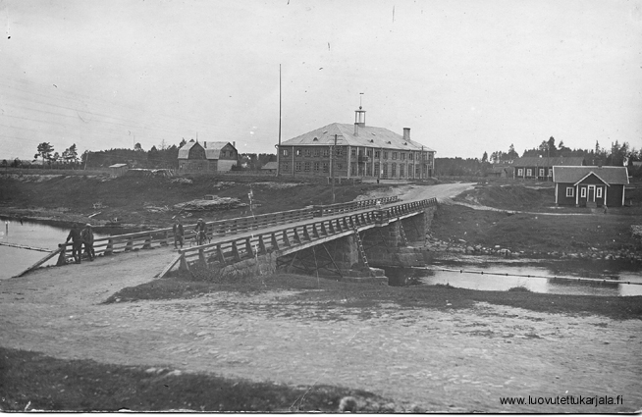

KUVA: SALMIN SUOJELUSKUNTATALO ”RAJAN LINNA” SIJAITSI KESKEISELLÄ PAIKALLA SALMIN KIRKONKYLÄSSÄ. TALON MALLINA OLI TIETTÄVÄSTI ORIMATTILAN SUOJELUSKUNTATALO ”JYMYLINNA”, JOKA VALMISTUI HIEMAN AIKAISEMMIN (1928) JA JONKA PIIRSI ARKKITEHTI LARS SONCK.

Salmin suojeluskunnalla oli myös oma kannatusyhdistys. Sen tuloista ilmoitettiin esimerkiksi vuonna 1928 puolet käytettävän suojeluskuntatalon rakennusrahaston hyväksi. Kannatusyhdistys sai varansa ennen muuta kannatusjäsenmaksuista sekä juhlista ja iltamista, joita se järjesti yhdessä suojeluskunnan kanssa.

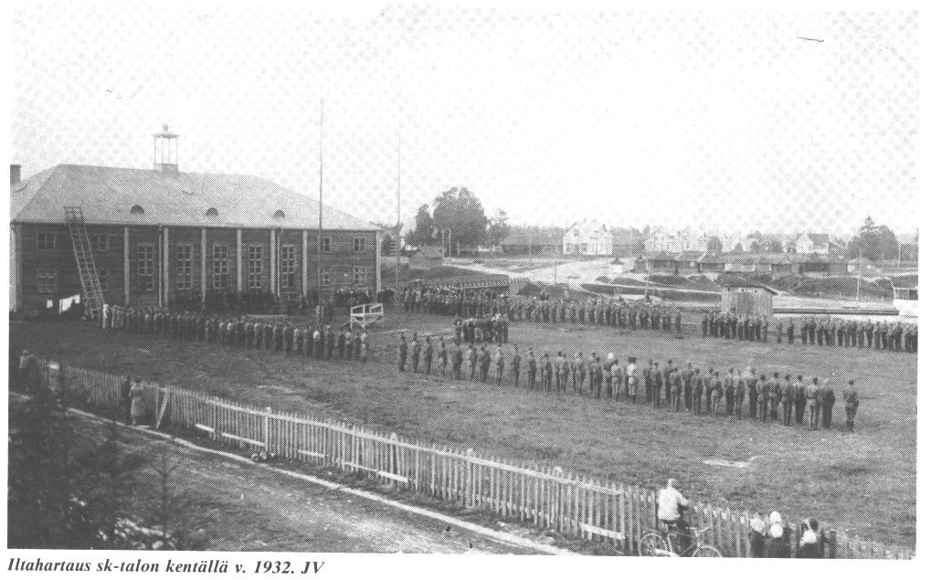

KUVA: ILTAHARTAUS SUOJELUSKUNTATALON KENTÄLLÄ VUONNA 1932. KUVA TEOKSESTA MEIJÄN SALMI KUVINA.

Suojeluskuntatalosta tuli suosittu kokoontumis- ja juhlienpitopaikka yleisemminkin. Tästä syystä suojeluskunta anoi vuonna 1930 kunnalta vapaata sähkövirtaa talolleen perustellen tätä juuri sillä, että taloa käyttivät ja saivat käyttää muutkin yhdistykset ilman mitään korvausta. Kunnanvaltuustossa asiasta äänestettiin, ja vaikka aika oli taloudellisesti vaikea, valtuusto päätti antaa suojeluskunnalle vapaata valovirtaa enintään 300 markan arvosta vuodessa toistaiseksi sillä ehdolla, että taloa saivat käyttää ”silloin kun se on vapaa” kaikki kunnan alueella toimineet rekisteröidyt yhdistykset ilman vuokraa.

Kurinpidollisia toimia varten suojeluskunnalla oli oma sisäinen elin, kurinpitolautakunta. Se joutui käsittelemään monenlaisia tapauksia, kuten salametsästystä, mellakointia, laitonta viinanmyyntiä, puukotuksia, pahoinpitelyjä, kotirauhan rikkomisia jne. Rangaistukset vaihtelivat julkisesta muistutuksesta yhden tai kahden vuoden määräajaksi erottamisiin. Kovin rangaistus oli erottaminen ainiaaksi. Tätä äärimmäistä rangaistusta jouduttiin Salmissa käyttämään vuonna 1928 erään suojeluskuntalaisen suhteen, joka oli todettu syylliseksi erään aunuksenpakolaisen kioskikauppiaan ryöstömurhaan.

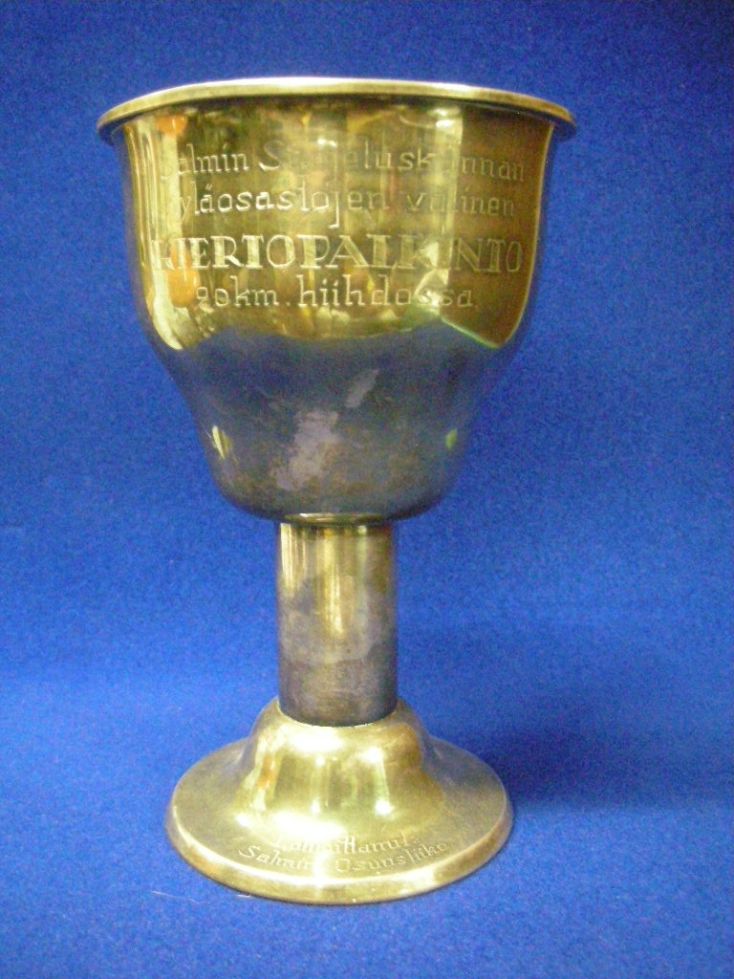

KUVA: SALMIN SUOJELUSKUNNAN KYLÄOSASTOJEN VÄLINEN KIERTOPALKINTO
KAHDENKYMMENEN KILOMETRIN HIIHDOSSA. KIERTOPALKINNON OLI LAHJOITTANUT SALMIN OSUUSLIIKE.

Suojeluskunnassa harrastettiin urheilua ja musiikkia. Suojeluskunnan soittokunta perustettiin vuonna 1932. Soittokunnalle hankittiin torvet, ja se aloitti esiintymiset vapunpäivänä 1932. Salmin suojeluskunnan Mieskuoro perustettiin puolestaan vuoden 1935 lopulla. Puuhamiehenä oli Vilho Nissinen, joka valittiin kuoron johtokunnan puheenjohtajaksi. Itse kuoron johtajaksi tuli Urho Elfvengren.

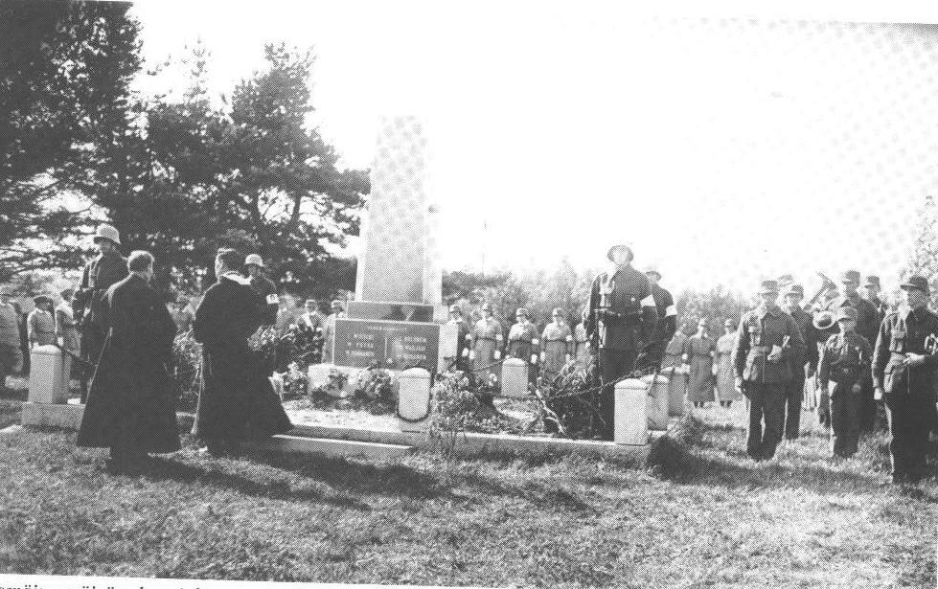

KUVA: SUOJELUSKUNTALAISIA, LOTTIA JA MUUTA VÄKEÄ VAPAUSSODAN SANKARIPATSAALLA. KUVA TEOKSESTA MEIJÄN SALMI KUVINA.

1930-luvun loppuvuosina keksittiin hyvä rahanansaintakeino: elokuvien esittäminen. Idea lienee saatu jostakin pitäjän ulkopuolelta, sillä vastaavaa toimintaa oli muuallakin maassa. Avajaisnäytäntö oli 15.8.1936, ja jo tässä näytännössä oli sali ”aivan täynnä”. Seuraavan vuoden vuosikertomuksessa voitiin todeta elokuvien olleen erinomainen tulonlähde. Kyseisenä vuonna puhdasta tuloa niistä oli saatu yli 77 000 markkaa. Esitettyjä filmejä oli ollut yhteensä 51, niistä seitsemän kotimaisia elokuvia.

Lotta Svärd

Ensimmäinen Lotta Svärd –yhdistys Salmin kunnan alueelle perustettiin tiettävästi Työmpäisiin, jonka kansakoululla pidettiin marraskuun kuudentena päivänä 1919 Lotta-Svärd yhdistyksen perustava kokous. Tähän yhdistykseen liittyi saman tien 20 jäsentä, mutta sen myöhemmistä vaiheista ei ole tietoa. On mahdollista, että toiminta lopahti melko pian tai että se jatkui vaimeana ja epämuodollisena suojeluskunnan tukemisena.

Koko Salmin Lotta Svärd –paikallisosasto perustettiin vasta vuonna 1922. Tähän lienee vaikuttanut se, että edellisenä vuonna (1921) oli perustettu valtakunnallinen Lotta Svärd –järjestö, mikä antoi innokkeen monien paikallisosastojen perustamiseen eri puolille Suomea. Salmin paikallisosastoa oli perustamassa Fanni Luukkonen, joka toimi tuohon aikaan Sortavalassa opettajana ja josta sittemmin tuli koko Lotta Svärdin pitkäaikaisin puheenjohtaja ja jopa eräänlainen henkilöitymä.

1920-luvun vuosista ei Salmin lottien osalta juuri ole tietoja; sota-arkistossa (nyk. osa kansallisarkistoa) säilytettävä Lotta Svärdin arkisto sisältää Salmin osalta asiakirjoja lähinnä jatkosodan vuosilta. Piirin paperien yhteydessä on kuitenkin säilynyt vuosikertomuksia 1930-luvulta, ja ne valaisevat toiminnan luonnetta ja laajuutta jonkin verran.

Kyläosastojen perustaminen aloitettiin Salmissa vasta 1930-luvulla: ensimmäinen kyläosasto perustettiin Manssilaan, siis aivan rajalle, 29.10.1933. Orusjärvelle kyläosasto saatiin aikaan 18.3.1934 ja Mantsinsaarelle 6.1.1935. Uuteenkylään saatiin kyläosasto niin ikään aikaiseksi tammikuussa 1935 . Vuonna 1935 perustettiin tyttöosasto, johon liittyi noin 70 tyttöä. Vuonna 1935 koko paikallisosastossa oli toimivia jäseniä 132 ja kannattavia 11.

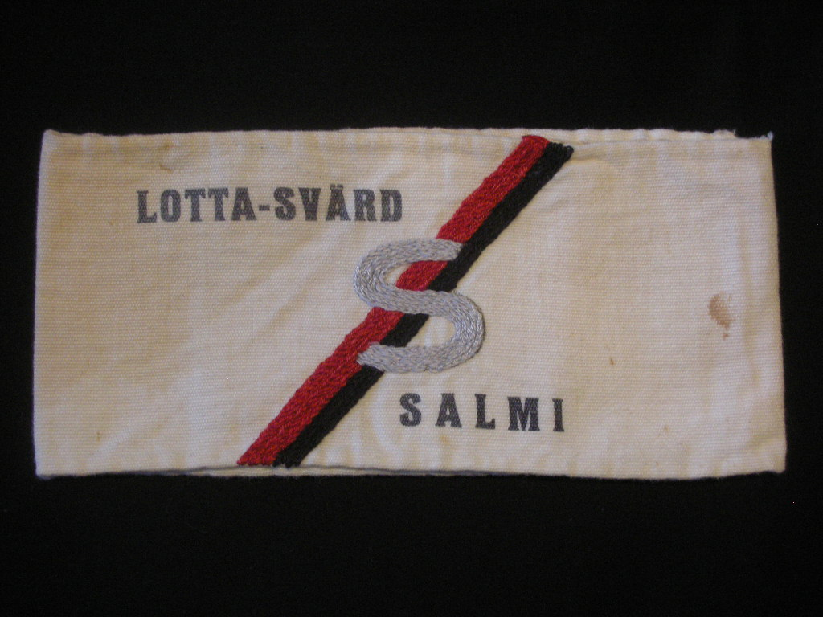

Paikallisosaston varsinainen toimipaikka oli tietenkin Tulema, jossa myös pitäjän suojeluskunnan keskuspaikka sijaitsi. Tulemalla vietettiin Salmin lottien kymmenvuotisjuhlat vuonna 1932. Juhlat alkoivat jumalanpalveluksella Tuleman kreikkalaiskatolisessa kirkossa, jossa 20 lottaa antoi samalla lottalupauksen. Jumalanpalveluksen jälkeen siirryttiin sankarihaudalle sekä edelleen suojeluskuntatalolle, jossa tarjottiin juhlalounas. Illalla oli vielä juhlailtamat, joita tosin häiritsi ukonilma. – Kymmenvuotisjuhlansa kunniaksi lotat päättivät lahjoittaa suojeluskunnalle 5 000 markkaa torvien ostoa varten.

Muilta osin Salmin lottien toiminta oli hyvin samansuuntaista kuin muuallakin Suomessa: suojeluskuntien muonittamista, varainkeruuta, ompeluseuroja, iltamien pitoa jne. Jäsenmaksu oli alkuun 10 markkaa toimivilta ja 25 markkaa kannattavilta, kunnes ensin mainittujen osalta maksu alennettiin 5 markkaan. Lottien toimintaan sota-aikana palataan jäljempänä.

Salmin rajavartiosto

Kun raja Venäjää vastaan sulkeutui vuosien 1917 – 1920 tapahtumien seurauksena, salmilaisilta katkesi luonnollinen yhteys Venäjän puoleiseen Aunukseen – seutuun, joka oli heille monilla tavoin läheinen. Erityisen outoon asemaan jäivät ns. Hyrsylän mutkan kylät (Ignoila ja Hyrsylä), jotka kuuluivat Salmiin. Aiemmin näistä kylistä oli voitu asioida suoraan Salmiin valtakunnanrajasta välittämättä, mutta nyt väliin tuli täysin suljettu alue. Siten onkin luonnollista, että nämä kylät siirrettiin 1930-luvun alussa kuulumaan Suojärven kuntaan.

Raja – toisin sanoen valtakunnanraja varsinaisessa merkityksessään – piti Suomen itsenäistyttyä merkitä ja tietenkin myös valvoa. Raja ei tosin ollut maastossa mitenkään selvästi merkitty, vaan rajapaaluja oli melko harvassa. Tästä syystä paitsi tahallisia myös tahattomia rajanylityksiä sattui silloin tällöin. Rajapyykkejä ja –paaluja oli melko vähän, ja yleensäkin raja, joka raivattiin vuonna 1934, oli havaittavissa vain tiheää ja korkeaa metsää kasvavassa maastossa. Vielä pitkään Suomen itsenäistymisen jälkeenkin raja oli suurelta osalta olemattomasti maastoon merkitty. Sekä umpeenkasvaneissa metsissä että pienten vesiesteiden kohdalla sen ylittäminen oli helppoa. Siten rajan vartiointi oli pitkään melko tehotonta. Kun rajalinjana autonomian aikana oli ollut muutaman metrin levyinen lähes umpeen kasvanut rajalinja, mitätön puro tai joki, tehokas rajan valvonta oli aluksi lähes mahdotonta.

Seutua tuntemattomalla oli varsin usein riski joutua Venäjän alueelle siitä yksinkertaisesta syystä, ettei hän voinut löytää maastosta selvää merkkiä siitä, missä Suomi loppui ja missä Neuvostoliitto alkoi.

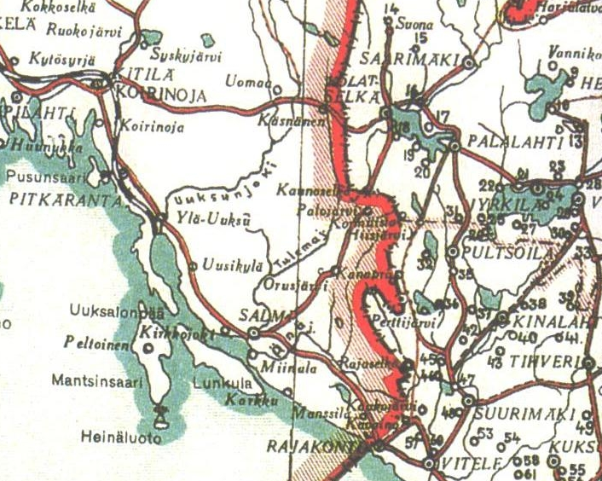

KARTTA: SALMIN KUNNAN ITÄRAJA, JOKA OLI SAMALLA OSA VALTAKUNNAN ITÄRAJAA.

Vain Manssilan luona, jossa maantie ylitti rajan, oli selvät rajamerkit. Enckell kertoo matkakuvauksessaan:

”Heti Manssilan itäpuolella raja seuraa vanhaa, Salmista Aunukseen johtavaa maantietä. Tie kulkee meidän puolellamme, mutta oikealla, aidan takana sijaitsevat pellot kuuluvat Neuvosto-Venäjään. Kuljettuasi noin kilometrin verran saavut korkeiden, kaksinkertaisten veräjien eteen, joita ei avata milloinkaan. Kivenheiton päässä on lähin Aunuksen kylä, Rajakontu.”

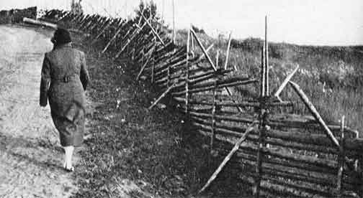

KUVA: RAJA-AITA SUOMEN JA NEUVOSTOLIITON VÄLILLÄ MANSSILASSA. AIDAN OIKEALTA PUOLEN ALKOI NEUVOSTOLIITTO. KUVA: KARI TERHON ARKISTO.

Rajavartiolaitos sai alkunsa siten, että vapaussodan jälkeen koko pitkä itäraja jaettiin osiin, joista erään muodosti väli Hiisjärveltä (Salmin pohjoisosassa sijainnut järvi) Laatokkaan. Oloihin perehtyneet paikkakuntalaiset, pääasiassa suojeluskuntalaiset, huolehtivat rajan vartioinnista elokuuhun 1918, jolloin vakinainen sotaväki otti tehtävän hoitaakseen.

Rajavartiotyön järjestäminen oli kuitenkin pitkään epäselvällä ja väliaikaiselta tuntuneella pohjalla. Tästä syystä juuri mihinkään hankintoihinkaan ei uskallettu ryhtyä, koska pitkään aikaan ei tiedetty, miten uuden itärajan vartiointi lopulta järjestettäisiin. ”Näinä aikoina pohdittiin sekä sanomalehdistössä että muutenkin rajavartioinnin järjestelyä. Lähdettiin yleensä siitä, että silloinen tilanne oli väliaikainen ja että olosuhteet pian muuttuisivat suunnilleen samanlaisiksi kuin esim. ruotsinvastaisella rajalla, kaupankäynteineen ja muine kanssakäymisineen.”

Tilanne Neuvostoliiton vastaisella rajalla ei koskaan muuttunut tällaiseksi, vaan raja oli ja pysyi tiukasti suljettuna. Sitä, miten ja minkä tahon – vakinaisen armeijan, suojeluskuntien, tullilaitoksen vai kaikkien näiden kolmen toimesta - rajan vartiointi ja valvonta lopulta hoidettaisiin, ei kuitenkaan pitkään aikaan osattu päättää valtiovallan taholta, vaan rajavartiostojen toiminta jatkui väliaikaisena vuodesta toiseen. Eduskunta myönsi vuosittain tähän tarkoitukseen tarpeelliset, aina suunnilleen yhtä suuret määrärahat. Vähitellen oli käynyt yleisesti selväksi, että Suomi tarvitsi pysyviä sotilaallisia rajavartiostoja, tulos, johon myöskin kaikissa muissa Neuvostoliittoon rajoittuneissa maissa oli tultu. Niinpä eduskunta hyväksyikin lain, jonka perusteella sotilaalliset rajavartiostot 1.1.1932 lähtien voitiin vakinaistaa.

Salmin rajavartiosto perustettiin muodollisesti jo vuoden 1919 alkupuolella. Sen pääsijoituspaikaksi tuli Pitkäranta. Rajan valvonta, joka oli ensin ollut vapaaehtoisten paikkakuntalaisten (suojeluskuntalaisten) ja sitten vakinaisen armeijan huolena, siirtyi siis jo tällöin Salmin rajavartiostolle. Valvottava raja-alue jaettiin kolmeksi komppania-alueeksi, jotka olivat Salmin Manssila, Uomaa (= Impilahden itäisin kylä) sekä Suojärvi.

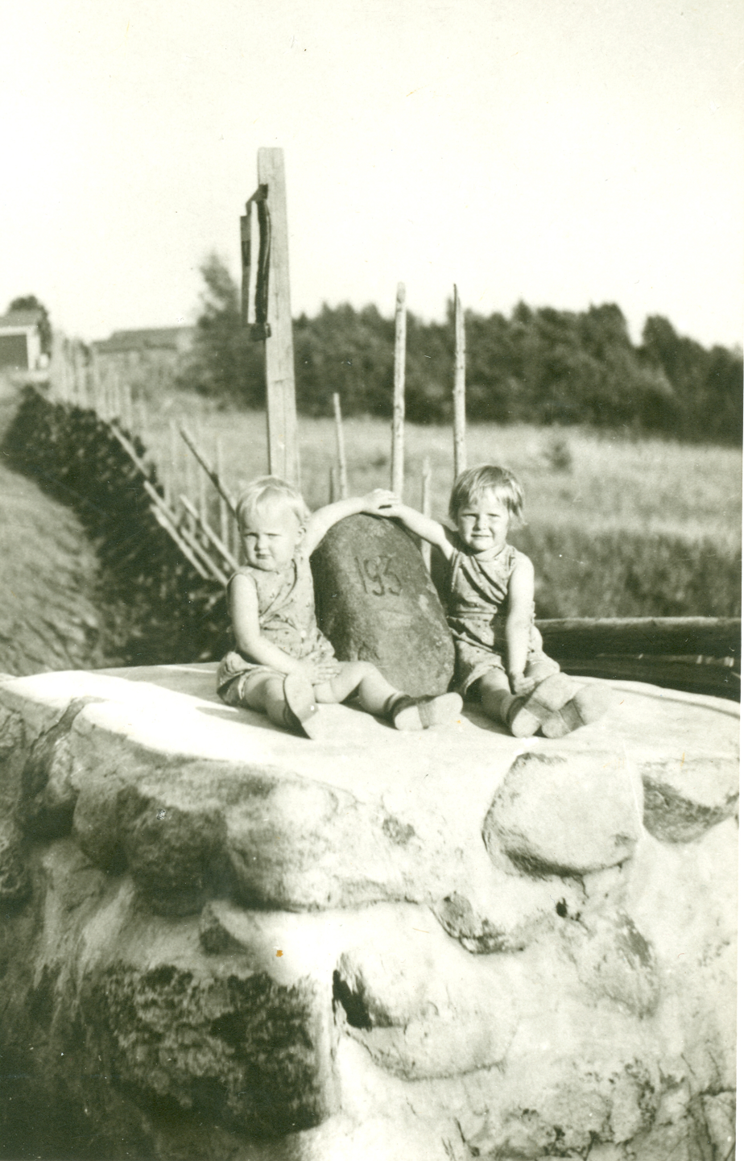

KUVA: LAPSIA SUOMEN JA NEUVOSTOLIITON VÄLISELLÄ RAJAKIVELLÄ. KUVA: RAJAMUSEO.

Tämän rajavartioston toimintaa haittasi kuitenkin epäselvyys ja epävarmuus toiminnan jatkumisesta. Kaikkien suunnitelmien tunnusmerkillisenä lähtökohtana olikin muodostettavan laitoksen väliaikaisuus: ”Kaikissa hankinnoissa oli, koskivatpa ne sitten mitä talouden haaraa hyvänsä, tarkoin pidettävä silmällä laitoksemme väliaikaista luonnetta.” Vasta vuodesta 1924 päästiin Salmin rajavartiostossa säännöllisempään ja määrätietoisempaan kehitykseen, vaikka toiminta pysyikin niin sanotusti väliaikaisella kannalla aina vuoteen 1932, jolloin säädettiin aiempana mainittu laki asiasta.

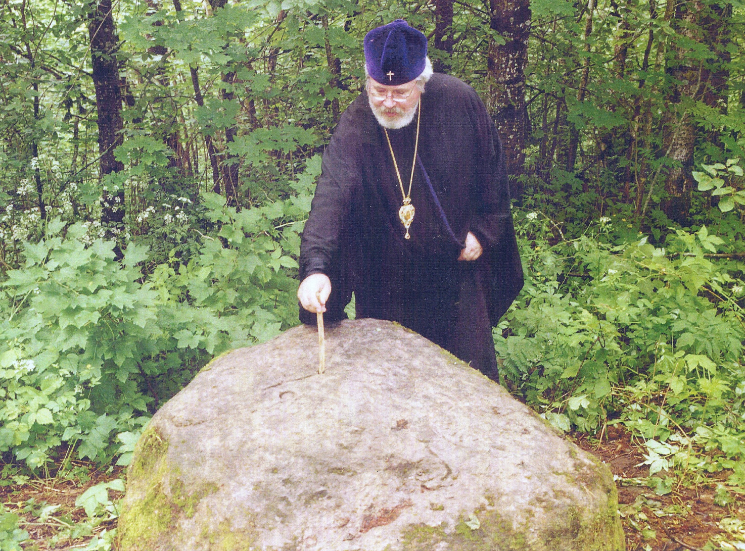

KUVA: ERÄS LUKUISISTA RAJAKIVISTÄ MANSSILAN MAASTOSSA. KUVASSA ARKKIPIISPA LEO TUTKIMASSA KIVEEN HAKATTUJA MERKKEJÄ. KUVA: ARKKIPIISPA LEON ARKISTO.

Rajavartiosto oli alkuun jokseenkin heikko, eikä se kyennyt kovinkaan tehokkaasti estämään rajanylityksiä. Siten esimerkiksi ns. Aunuksen retkikunta marssi vuonna 1919 rajan yli Manssilan – Virtelän kohdalla Neuvosto-Venäjän puolelle rajavartioiden kykenemättä tekemään mitään, kuten asiasta vastannut henkilö kertoo:

”Salmin ja Suojärven rajoille asetetuille vartiostoni komppanioille olin niitä sinne lähettäessäni vakavasti teroittanut, että mitään henkilö- tai tavaraliikennettä rajan yli ei ole kummallekaan puolelle sallittava. Siitä huolimatta ei Salmin Manssilassa ollut vähälukuinen vartiomiehistö kyennyt estämään suuremman aseellisen joukon menoa rajan yli.”

Alkuun rajavartiolaitoksen välit paikkakuntalaisiin ja jopa paikkakunnan suojeluskuntalaisiin näyttävät olleen melko huonot. Tämä johtui siitä, että rajavartiostoon muualta tulleet eivät aina sopeutuneet tehtäväänsä, vaan ryhtyivät juopottelemaan ja eri tavoin ahdistelemaan paikallista väestöä. Jopa suojeluskunnan oli puututtava asiaan. Toisaalta rajavartiolaitos antoi apua paikalliselle väestölle, mm. tulipalojen sammutukseen ja erilaisiin ensiaputarpeisiin. Jopa kunnanlääkärin tointa pyydettiin vuonna 1921 hoitamaan sotilaslääkäri Kallio, kun vakituista kunnanlääkäriä ei ollut. Häntä pyydettiin käymään kerran viikossa vastaanotolla Salmissa 200 – 250 markan suuruisesta maksusta kerralla.

Suojeluskunta antoi alkuun apua rajan vartioinnissa. Vuoden 1922 helmikuussa esimerkiksi voitiin todeta ”bolscheviikkien” käyneen ryöstöretkillä Suomen puolella. Erityisesti Laatokan jään kautta ennustettiin ja pelättiin tulevan uusia ryöstöretkiä. Rajavartiostolla ei ollut voimavaroja koko rajan valvomiseen. Tästä syystä suojeluskunta päätti asettaa Tulemalle 40 – 50 miehen vahvuisen joukko-osaston ”pysyväiseksi ainakin kesän tuloon saakka”. Kyseisen joukko-osaston oli tarkoitus olla yllätyksen sattuessa rajavartioston apuna.

Kuten muuallakin itärajalla myös Salmissa sattui aseellisia yhteenottoja ja välikohtauksia venäläisten kanssa, ja muutama rajasotamies kuoli niiden yhteydessä. Esim. Salmin Tulemalta kotoisin ollut Arssi Jormalainen kuoli venäläisten ampumista luodeista Manssilan kylän Kauhunlaaksossa vuonna 1922. ”Oli isänmaataan yli kaiken rakastava ja sen vihollisia pelkäämätön rajamies”, todettiin hänestä teoksessa Itärajan vartijat vuonna 1939.

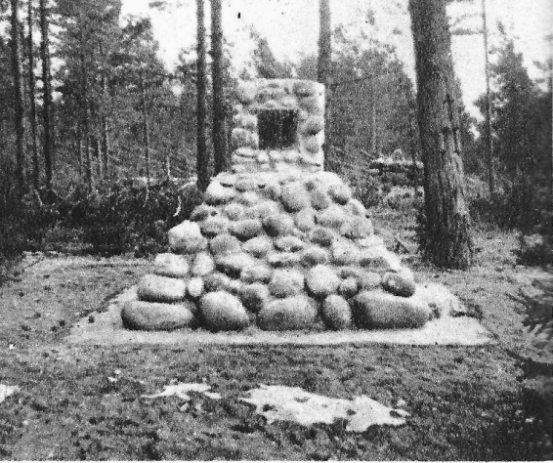

KUVA: ARSSI JORMALAISEN MUISTOKIVI. KUVA TEOKSESTA KARJALA – MUISTOJEN MAA (OTAVA 1940).

Laatokka-lehdessä kerrottiin 7.6.1928, että ”ryssät ampuvat itärajalla yhden suomalaisen vuodessa”. Näin voimakkaaseen otsikointiin oli antanut aihetta se, että vähän aikaisemmin oli Kaunoselässä, eräällä pienellä järvellä poikineen ollut suomalainen kalastaja tullut venäläisten ”bolsheviikkien” ampumaksi. Surmansa saanut mies oli ollut yhdeksän lapsen isä. Venäläiset rajavartijat olivat vieneet miehen ruumiin omalle puolelleen, eivätkä alkuun suostuneet luovuttamaan sitä. Heidän mukaansa mies oli kalastanut rajaviivan itäpuolella.

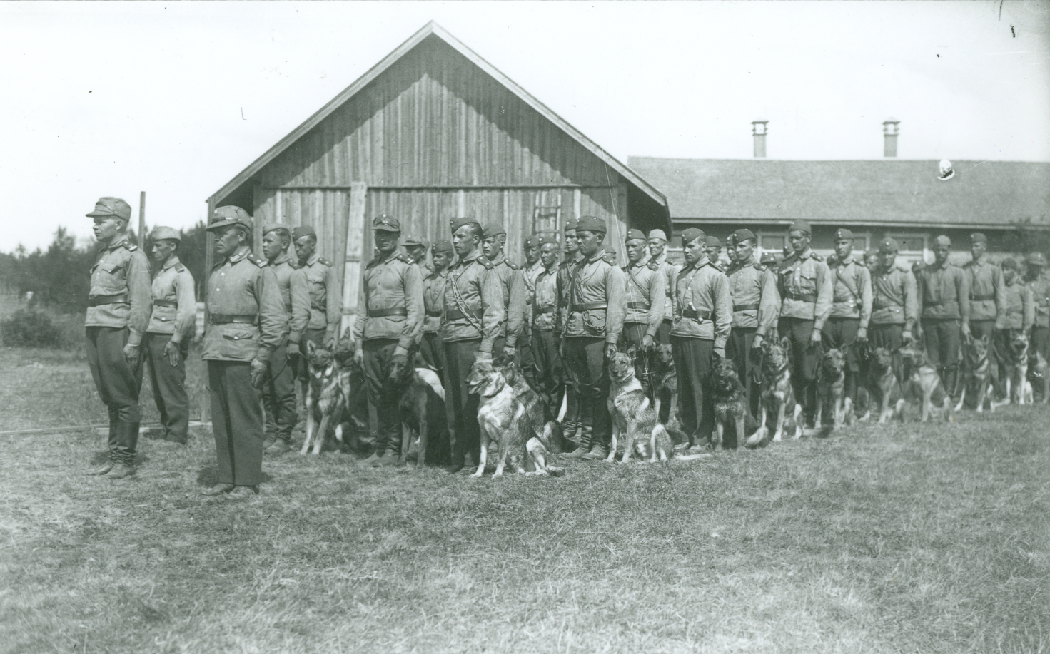

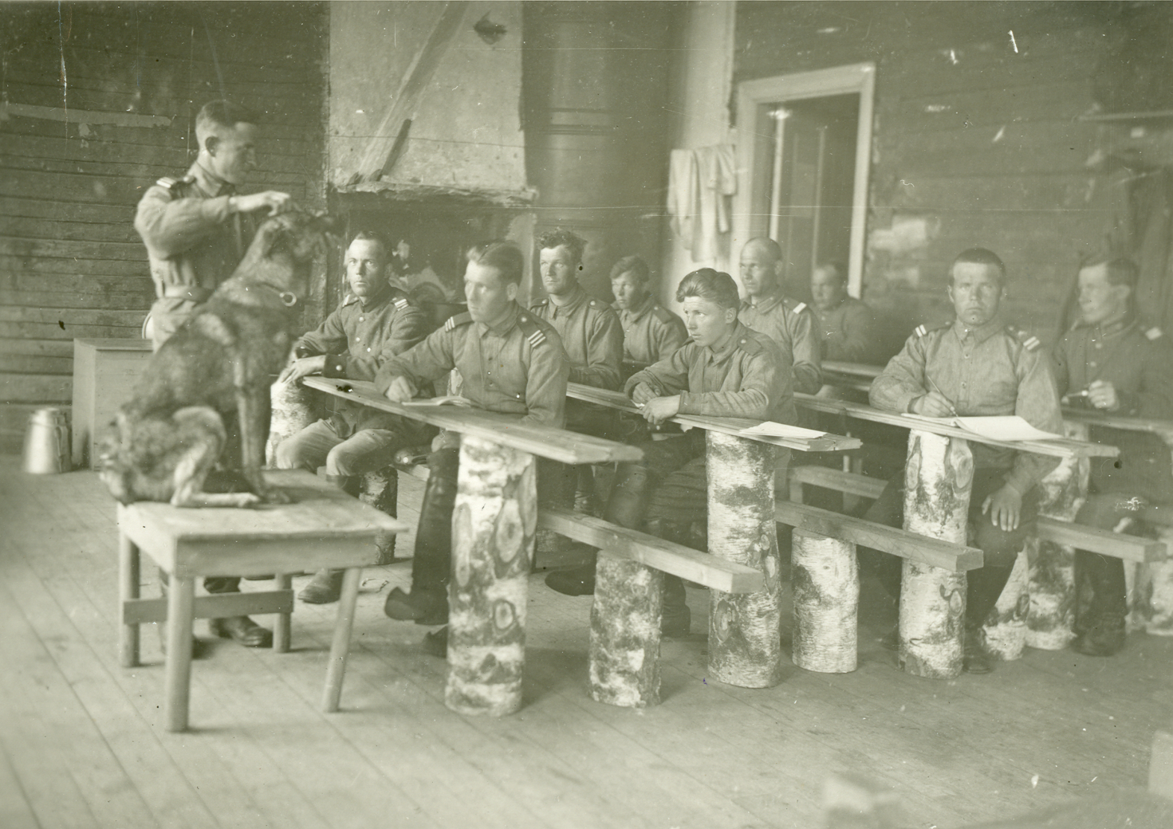

KUVAT: ORUSJÄRVEN RAJAVARTIOSTON KOIRAKOULU. KUVAT: RAJAMUSEO.

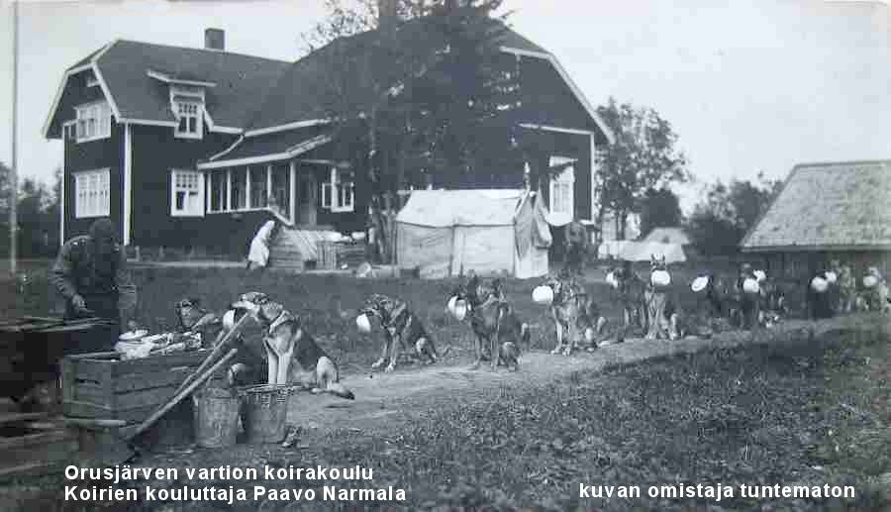

KUVA: ORUSJÄRVEN RAJAVARTIOSTON KOIRAKOULU.

Vaikka osa salmilaisista tunsi sympatioita itään päin, suurin osa pitäjäläisistä näyttää olleen vahvasti isänmaallista väkeä. Salmissa tiedostettiin pitäjän asema eräänä Suomen reunimmaisista pitäjistä Neuvostoliittoa vastaan. Voimakas isänmaallisuus ja muuhun Suomeen päin suuntautuneisuus – uskonnollisesta ja jopa kielellisestä erosta huolimatta – näkyy olleen hallitsevana piirteenä pitäjäläisten keskuudessa.

Siten jopa rautatien saamista Salmiin perusteltiin vuonna 1928 seuraavin sanoin:

”Ja kun asiaa katsellaan vielä siltäkin kannalta, että Salmi on maamme itäisen rajan tärkeimpiä vartiopaikkoja, niin jo koko maamme ja kansamme etukin vaatisi, että rautatien tänne rakentamisellakin vaurastutettaisiin tämän paikkakunnan taloudellista elämää ja hyvinvointia, sillä senhän kaikki tiedämme, että taloudellisesti hyvinvoipa ja henkisesti valveutunut väestö on maanrajan paras turva.”

”Jos siis tänne itäisen rajan tärkeälle vartiopaikalle tahdotaan muodostaa ja kasvattaa henkisesti kehittynyt, isänmaallisen hengen läpitunkema ja kansansa ja isänmaansa hyväksi kaikki uhraava rajanvartijaväestö, niin Läskelän – Pitkänrannan rautatie on jatkettava ensi tilassa Salmiin. Hyvillä lupauksilla ja säälittelyillä ei rajaseudun väestöä kohoteta, se on tehtävä teoilla.”

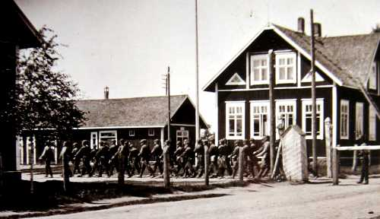

KUVA: Manssilan kasarmin puomi ja portti.

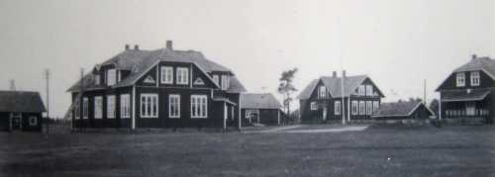

KUVA: Manssilan kasarmissa toimi Salmin rajavartioston 1. komppania, 1/SR.
Vasemmanpuoleisessa rakennuksessa toimi aikanaan venäläistämiskoulu.

Salmi Suomen itsenäistyttyä ja seudun kulttuurinen lähentäminen muuhun Suomeen

Suomen itsenäistyttyä Salmiin – kuten muuhunkin Raja-Karjalaan – kiinnitettiin erityistä huomiota. Alue haluttiin liittää mahdollisimman tehokkaasti muuhun Suomeen, ja tämä näkyy melko hyvin onnistuneenkin; paikkakunnan hankkeet ja harrastukset olivat hyvin samansuuntaiset kuin missä tahansa muussa maamme pitäjässä. Edelleen asiaan vaikutti ortodoksisen kirkon kansallistuminen, mm. suomenkielisten jumalanpalvelusten käyttöönotto sekä länsimaiseen ajanlaskuun siirtyminen. Venäläistämispyrkimyksiä ajanut Karjalan Veljeskunta lakkasi toimimasta, kun taas sen vastavoimana toiminut kansallismielinen Pyhien Sergein ja Hermanin Veljeskunta saattoi aloittaa toimintansa uudelleen. Myös sen lehti, Aamun Koitto, alkoi ilmestyä jälleen.

Tavoitteena oli siis integroida rajaseutu mahdollisimman likeisesti omaan isänmaahansa. Tämä integrointi onnistuikin melkoisen hyvin, sillä Salmissa tulivat jokseenkin samat asiat ja ilmiöt ”ajan kuvaa” hallitseviksi kuin muuallakin Suomessa. Tavallaan on yllättävää, miten isänmaallinen pitäjä Salmista tuli itsenäisyyden aikana – ja jo vuoden 1918 tapausten yhteydessä. Esimerkiksi Salmissa ennen sotia luterilaisena pappina toiminut M. Huhtinen muistaa eräässä haastattelussaan, että ”tavattoman isänmaallinen henki siellä oli” ja että myös nuorempi ortodoksinen papisto eli suomalaisuusaatteen hengessä.

Tämän kääntöpuolena kiihtyi vanhan omaperäisen kulttuurin häviö ja jopa sen halveksiminenkin – mitä kylläkin tapahtui muissakin Suomen maakunnissa; vanhat tavat, vaatteet, uskomukset jne. alettiin kokea aikansa eläneiksi. Siten esimerkiksi tunnetun Nastja Rantsin kerrontaan ei hänen lähiympäristönsä tiettävästi suhtautunut ainakaan enää 1920 – 1930-luvuilla kovin arvostavasti, vaikka suomalaisten kansatieteilijöiden mukaan kyseessä oli todellinen löytö. Paikallisista salmilaisista ainakin jotkut pitivät Nastja Rantsia jopa lapsellisena ihmisenä, jonka kertomuksia ei otettu tosissaan. Mahdollisesti tähän liittyi Rantsin perinteen selkeä itäinen eli aunukselainen leima, joka ehkä alettiin vähitellen kokea vieraaksi ja oudoksi Suomeen kuuluneessa Salmissa.

Joka tapauksessa rajaseutujen ”poikkeavuus” tiedettiin ja tiedostettiin, mistä syystä rajaseutujen muuhun maahan integroimisen eteen tehtiin poikkeuksellisen paljon työtä. Sellaiset joukkojärjestöt kuin nuorisoseurat, suojeluskunnat, Lotta Svärd ja martat levittivät isänmaallisuuden aatetta tehokkaasti – kansakoulusta puhumattakaan. Tässä yhteydessä voidaan myös mainita eräästä mielenkiintoisesta hankkeesta ja henkilöstä, tuomari Eduard Polónista, joka tuki suurin rahallisin lahjoituksin Salmin kihlakunnan (Raja-Karjalan) marttatyötä. – Hän teki tämän monesta eri syystä, mutta eräs keskeisimpiä vaikuttimia oli juuri Raja-Karjalan henkinen sitominen lujemmin muuhun Suomeen:

”Se, että kuuluisa teollisuusmies keskitti huolenpitoaan noin avarakätisesti maan syrjäisimpiin, henkisesti ja aineellisesti heikoimpiin seutuihin, johtuu lahjoittajan selvästä näkemyksestä ja hyvästä sydämestä. Itärajan pitäjien alttius epäisänmaallisille vaikutteille oli tuomari Polónin mieltä ehkä enimmin askarruttanut kysymys. Koska hän oivalsi, että taloudellinen kohentuminen herättäisi noilla seuduilla isänmaallisen valveutumisen, hän teki nuo suuret lahjoitukset.”

Raja-Karjala sai heti itsenäistymisen jälkeen melko paljon huomiota ns. Aunuksen retken johdosta. Salmin ja Suojärven pitäjät julistettiin valtionhoitaja Mannerheimin allekirjoittamalla julistuskirjalla sotatilaan 9.7.1919. Sotatilaan julistaminen johtui siitä, että kyseisten pitäjien kautta oli Suomesta lähtenyt vapaaehtoisia Aunukseen saman vuoden keväällä. Vapaaehtoisten suomalaisten sotaretki oli kääntynyt pian tappiolliseksi, ja Neuvosto-Venäjän ajateltiin kostoksi hyökkäävän pian näiden pitäjien kautta Suomeen. Näin ei kuitenkaan käynyt, sillä Neuvosto-Venäjällä oli tuohon muutenkin kylliksi vihollisia, kuten maan tuolloinen sotaministeri Trotski asian totesi. Virallisesti sotatila Suomen ja Neuvosto-Venäjän välillä päättyi Tarton rauhansopimukseen 1920, vaikka vielä sen jälkeenkin rajantakaisessa Karjalassa esiintyi kansannousuja, joita Suomen puolelta (yksityisesti) tuettiin.

Sotatilaan julistamisesta seurasi se, että Salmiin ja Suojärvelle oli sijoitettava runsaasti sotaväkeä, jonka majoittamisesta oli näillä paikkakunnilla paljon huolta, vaikka sotaväkeä voitiinkin sijoittaa mm. valtion omistukseen siirtyneiden entisten venäläistämiskoulujen tiloihin. Jossain määrin sotilaiden käytös paikkakunnalla aiheutti kitkaa, sillä osa ikävystyi, rupesi elämään siivottomasti ja suhtautui alueen väestöön ylenkatseellisesti. Toisaalta sotaväen tulo paikkakunnalle lähensi ja sitoi sitä konkreettisella tavalla muuhun Suomeen, samalla kun vaikutteet ja ajatukset liikkuivat puolin ja toisin. Lisäksi monille tavallisille sotilaille oleskelu ”eksoottisessa” Raja-Karjalassa oli – sotatilasta huolimatta – varmasti mielenkiintoinen kokemus, joka avarsi käsitystä omasta isänmaasta ja josta kerrottiin myöhemmin myös kotopuolessa.

Salmin kunnan kannalta sotatilan aiheuttama sotilasmajoitus oli taloudellisesti raskas asia. Vaikka asiasta annetun lain mukaan valtion tuli myöhemmin korvata sotilasmajoituksesta aiheutuneet kulut, asianomaisten kuntien oli ensi alkuun omista varoistaan maksettava majoituskuluja, joita varten oli perustettu erityinen rahasto Helsinkiin. Tähän rahastoon sitoutui paljon kunnan käteisvaroja, joiden takaisinsaantia ryhdyttiin heinäkuussa 1921 jo epäilemään. Kunnanvaltuuston pöytäkirjaan merkittiin, että

”kun valtion sotaväen majoitukseen käytettyjä kunnanvaroja - - on - - kieltäydytty - - suorittamasta [kunnalle takaisin] ja kun Salmin kunta ei liene velvollinen yksin kärsimään koko maata koskevan sotaväen majoituksista, niin päätettiin tämä kunnan saatava hakea ulos valtiolta oikeudellista tietä”.

Kun sotilasmajoitukseen sitoutuneita rahoja ei ollut saatu takaisin, ainakaan riittävän nopeasti, kunta joutui lainaamaan rahaa velkojen maksua samoin kuin ns. juoksevien asioitten hoitoa varten mm. omalta elintarvikelautakunnaltaan, jolta otettiin vuonna 1921 ensin 24 000 markan ja sen jälkeen vielä 60 000 markan laina.

Epäsäännölliset olot olivat aiheuttaneet sen, että kuntaan oli aikanaan perustettu elintarvikelautakunta, jonka toiminta oli väliin hyvin voitollistakin, vaikka voiton tuottamiseen sinänsä ei pyrittykään. Elintarvikelautakunnan voittovaroista voitiin ottaa määrärahoja moniin tarkoituksiin aikana, jolloin kunnan rahavarat ja tulotkin olivat melko niukat. Elintarvikelautakunta toimi heinäkuuhun 1921, jolloin valtuustossa todettiin yksimielisesti, ettei elintarvikelautakunnan toiminta vastannut enää tarkoitustaan. Lisäksi sen toiminta oli alkanut tuottaa tappiota. Tästä syystä se päätettiin lakkauttaa ja varat tallettaa omaksi rahastokseen pankkiin.

Raja-Karjalaan kiinnitettiin Suomen itsenäistyttyä paljon huomiota, joka oli muutakin kuin puhtaasti sotilaallista (tai romanttis-kansatieteellistä) laatua. Rajaseudut tuli sitoa taloudellisesti ja henkisesti valtakunnan kokonaisuuteen. Tämä oli sinänsä piirre ja pyrkimys, joka oli vallalla monissa Euroopan maissa maailmansotien välisenä aikana. Rajaseudut, varsinkin jos ne olivat hiukankaan ”epäkansallisten” piirteiden leimaamat, joutuivat erityisiksi silmätikuiksi. Myös Neuvostoliitossa joutuivat monet vähemmistökansallisuudet – selkeimpänä esimerkkinä lähialueeltamme inkeriläiset – erityyppisten toimenpiteitten kohteeksi.

Suomen raja-alueista – ja vieläpä juuri uhkaavaksi koetulla idän suunnalla - selväpiirteisimmin muusta valtakunnasta poikenneen alueen muodosti Raja-Karjala. Siten sen kytkeminen muuhun Suomeen otettiin erityisen huomion kohteeksi. Koululaitoksella oli erityisen tärkeä tehtävä tässä lähentämistyössä, sillä juuri nousevasta polvesta oli helpointa aloittaa asenteitten ja ajattelutapojen muokkaus.

Raja-Karjala näkyykin vahvasti lähentyneen muuta Suomea itsenäisyyden kahden ensimmäisen vuosikymmenen aikana. Erikseen mainittakoon, että lähentymiseen vaikutti myös kreikkalaiskatolisen kirkon kansallistuminen (mm. ajanlaskun muutos ja jumalanpalvelusten suomenkielistyminen) – samoin kuin sukunimien suomalaistaminen Salmissakin. Koko prosessi, ts. kulttuurinen lähentyminen muuhun Suomeen, tapahtui hyvin kitkattomasti ja rauhallisesti, eikä seudulla esiintynyt tähän liittyneitä riitoja – ei esimerkiksi riitaa luterilaisen ja ortodoksisen väestön välillä, vaikka Salmi oli kantaväestöltään ortodoksinen ja edelleen Raja-Karjalankin pitäjistä vahvimmin ortodoksinen.

Oma vaikutuksensa lähentymiseen muun Suomen kanssa oli monilla yhdistyksillä, joita Salmiin alkoi syntyä 1900-luvun alkupuolella ja joita tuli lisää itsenäisyyden aikana. Edellä on jo mainittu mm. nuorisoseurat, työväenyhdistykset ja suojeluskunnat. Mutta myös muita yhdistyksiä ja yhtymiä syntyi ja perustettiin Salmiinkin. Nämä yhdistykset kytkivät paikkakuntaa muualla Suomessa tapahtuneeseen kehitykseen.

Eräs niistä oli marttatoiminta, joka tuli Salmiin tiettävästi vasta itsenäistymisvuonna 1917. Jo tätä aiemmin marttatoimintaa oli ollut Impilahdella, jonka kautta monet yhdistykset saapuivat lopulta Salmiinkin. Useimmiten nämä yhdistykset olivat – ainakin alkuun – luterilaisen väestön suosiossa: ”Osa alueen väestöstä pyrki säilyttämään omat ortodoksiset perinteensä”, marttoja tutkinut Anne Ollila toteaa, ”näin ollen uudistushankkeisiin ja suomalaistumiseen ei suhtauduttu myönteisesti, vaan ne hyväksyttiin välttämättömänä pahana.” Elna Pelkonen toteaa – yllättävän voimakkaastikin – aivan saman: ”kirkonkylän [= Tuleman] marttayhdistyksen johtokunnan ja muitten jäsenten nimiluettelosta huomaa, että yhdistykseen eivät syntyperäiset salmilaiset kuuluneet”.

Marttatoiminnalla pyrittiin sivistämään, kasvattamaan ja ohjaamaan naisia sekä isänmaalliseen ajattelutapaan että erilaisiin kodinhoidollisiin taitoihin, jotta heistä olisi tullut taitavia, taloudellisia ja muutenkin esimerkillisiä perheenemäntiä. Toiminta sai vähitellen yllättävänkin suuren suosion. Kirkonkylän yhdistys pysyi kuitenkin ortodoksiemännille jossain määrin vieraana, eikä sen toiminta muodostunut huomion arvoiseksi, Elna Pelkonen kertoo. Sen sijaan Lunkulansaaren marttayhdistys kokosi piiriinsä saaren naiset pikku mökkien emäntiä myöten.

Ensimmäinen marttayhdistys perustettiin jo 1917 Tulemalle, mutta sen toiminnasta on ristiriitaisia tietoja; kuten edellä esitettiin, Tuleman marttayhdistys ei liene (myöhemmin) ollut yhtä suosittu kuin muiden kylien. Toisaalta kuitenkin Salmin kunnanvaltuusto myönsi Salmin marttayhdistykselle vuoden 1925 lopulla tuhannen markan avustuksen sillä ehdolla, että yhdistys laittaisi mallikasvitarhan Tuleman kansakoulun tontille. Lisäksi esitettiin toivomus, että yhdistyksen neuvoja näyttäisi tehtävät kasvitarhojen perustamiseksi myös käytännöllisesti.

Mantsinsaarelle perustettiin vuonna 1917 marttayhdistys erään kotitalousopettajan aloitteesta. Mantsinsaaarella toiminta oli kuitenkin alkuun katkonaista ja hapuilevaa, sillä siitä kerrotaan, että se käynnistyi vuonna 1930 ikään kuin uudelleen. Aluksi toimittiin itsenäisenä yhdistyksenä ja vuodesta 1932 kerhotoimintana Lunkulansaaren marttayhdistyksen osana. Vuonna 1934 Salmissa toimi kaksi marttayhdistystä, Tuleman ja Lunkulansaaren. Vuonna 1937 Mantsinsaaren oma marttayhdistys rekisteröitiin kuitenkin uudelleen, joten 1930-luvun loppuvuosina yhdistyksiä oli kolme.

Aiempana mainitut nuorisoseurat jatkoivat toimintaansa itsenäisyyden aikanakin, ja uusia syntyi. Vuonna 1939 Salmissa oli tiettävästi kahdeksan nuorisoseuraa. Ne sijaitsivat seuraavissa kylissä: Kirkkojoki, Lunkulansaari, Manssila, Orusjärvi, Rajaselkä, Uuksalonpää, Uuksu ja Varpaselkä. Ainakin eräillä Salmin nuorisoseuroilla oli tiettävästi oma kirjasto, urheilukenttä ja jopa oma talo.

Tiedot useimpien nuorisoseurojen toiminnasta katosivat tai tuhoutuivat viime sotien yhteydessä. Seuraavassa on kuvaus Manssilassa toimineen Rajakivi-nimisen nuorisoseuran vaiheista. Kuvaus on kirjoitettu 1970-luvulla, ts. aikana, jolloin elossa oli vielä vanhemmankin polven nuorisoseuralaisia.

Manssilan nuorisoseura Rajakivi ry

Yleistä

Santeri Alkion Pohjanmaalla alulle panema nuorisoseura-aate levisi kuin kulovalkea ympäri Suomenmaan. Tämä nuorison käyttäytymistä parantava aate tavoitti Salmin pitäjän ja kotikylämme Manssilan. Vuonna 1905 lausuttiin Manssilan nuorisoseuran syntysanat.

Näin tämä kansan hyvien käytöstapojen ja kansan kulttuurin perussiemen oli kylvetty kotikylämme muhevaan ja hyvin kasvavaan peltoon. Seuran nimeksi oli valittu "Rajakivi". Voiko sen sopivampaa nimeä löytää, sillä olihan kotikylämme kaukaisen Stolbovan rauhan rajakylä ja sen rauhan rajapyykit olivat itärajamme rajamerkkeinä.

Toiminta

Kaikki tilaisuudet pidettiin vanhalla kansakoululla, tosin arvokkaalla ohjelmalla, mutta ilman tanssia. Siihen aikaan kansakouluissa tanssiminen olisi ollut pyhäin häpäisemistä ja sehän ei voinut tulla kysymykseen. Oman toimintatalon pystyttäminen iti seuran johdon mielessä varmaan usean vuoden aikana. Sitten vuonna 1925 päätettiin ryhtyä tositoimiin ja rakentaa oma talo seurallemme.

Pidettiin hirsitalkoot, mikä tarkoitti, että jokaisesta talosta, joka omisti metsiä, tuli tuoda hirsi talosta ja paremmista kaksikin. Talkoohenki oli niin voimakas, että näin saatiin rakennuspuutavara kootuksi yhdellä kertaa. Vuonna 1926 aloitettiin rakentaminen.

Syksy oli tulossa ja tarkoitus oli, että vuonna 1926 Miikkulan päivän praasniekat juhlittaisiin jo oman kurkihirren alla. Niin sitten kävikin, vaikka vesikatto vielä puuttui, eikä lämmitystäkään vielä ollut. Seuraavana vuonna saatiin sitten vesikatto päälle. Kattaminen suoritettiin tietysti talkootyönä, ja katto oli pärekatto.

Seuran toiminta vilkastui huomattavasti, kun oma talo oli saatu pystyyn. Ohjelmaan kuului edelleenkin Valassin ja Miikkulan praasniekkojen järjestäminen. Muutakin toimintaa toki oli. Näytelmät Minna Canthin Anna-Liisa ja karjalankielinen "sulhastus" Salmin murteella sekä näytelmä Roinilan talossa olivat ehkä merkittävimmät esitykset. Lisäksi joka talvi järjestettiin hiihtokilpailut miesten, nuorten ja naisten sarjoissa.

Näin seuramme toiminta jatkui aina kohtalokkaaseen syksyyn 1939 saakka, joka sitten yhdellä iskulla muutti kaiken elämän menon rajakylässä. Tuli liikekannallepano ja evakuointi ja kaiken päälle ankara talvisota, joka päätti sillä kertaa seuramme kaiken toiminnan. Kotiseudulle jäi myös seuramme koko arkisto arvokkaine tietoineen.

Tuli jatkosota 1941 ja kotipitäjämme asukkaat saivat tilaisuuden taas palata takaisin kotikonnuilleen. Ihme oli tapahtunut, kun seuramme talo oli jäänyt pystyyn ja suhteellisen ehjäksikin. Tosin kaikki ikkunat ja ovet olivat säpäleinä, mutta muuten kaikki oli vielä kuntoon saatettavissa. Vuonna 1942 syksyllä alkoi seuramme toiminta hiljalleen virota.

Sitten tuli vuoden 1944 kesä ja sen seuraukset vielä hyvin muistamme. Manssilan nuorisoseurakin muutti Pielavedelle.

Useita tuhansia karjalaisia seuroja ja yhdistyksiä on kuollut Karjalan kansan siirtyessä uusille asuinsijoille. Manssilikko voi olla ylpeä siitä, että sen "Rajakivi" on ollut kovaa graniittia ja että se on kestänyt kaikki tuulet ja tuiskut murenematta.

Lopuksi kiittäisin Seuramme nykyjohtoa siitä, että olette herättäneet takaisin henkiin Valassin praasniekan perinteet. Se on jos mikään suuri kulttuuriteko kotikylämme Manssilan perinteiden ja sen tapojen esiintuomiseksi ja niiden muistelemiseksi

Pitäkää omintakeista karjalaisuuttamme yllä, vaikka kotikylämme onkin kaukana, mutta sen näkymät asuvat ja ovat lähtemättömästi sydämissämme, hellikäämme niitä rakkaita muistoja kukin omassa sydämessämme.

Korkein Isänmaatamme varjelkoon.

Arvi Karvonen

Nuorison vapaa-ajasta kilpailivat myös muut tahot kuten partio, suojeluskuntien poikatoiminta ja lottien pikkulottatoiminta. Myös opintokerhot toimivat Salmissa vilkkaasti, ja niiden määrä kasvoi kahden itsenäisyyden vuosikymmenen aikana, siten että vuonna 1939 niitä oli Salmissa 19 kappaletta. Jäseniä niissä oli tuolloin 348.

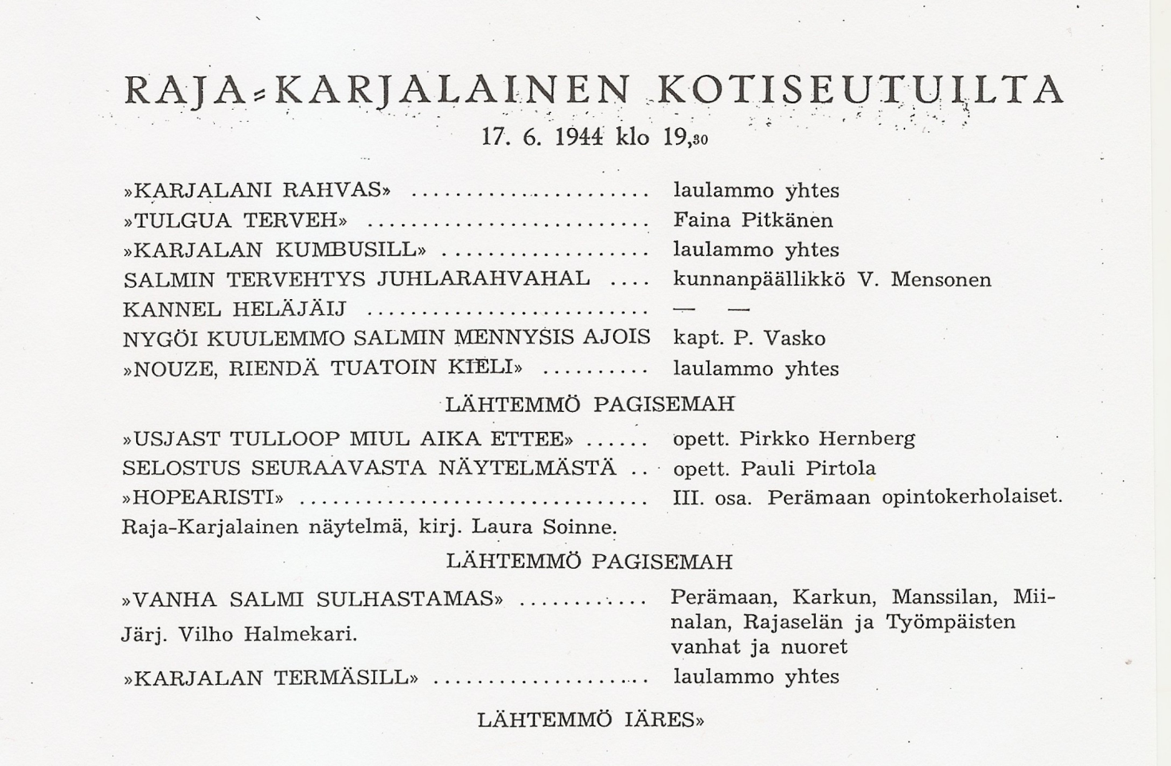
KUVA: ISÄNMAALLISTA KOTISEUTUTOIMINTAA PIDETTIIN SALMISSAKIN YLLÄ MM. NUORISOSEUROJEN JA OPINTOKERHOLAISTEN VOIMIN. OMA KIELI OLI KÄYTÖSSÄ MONISSA JUHLISSA JA TILAISUUKSISSA, KUTEN TÄSTÄKIN JUHLAOHJELMASTA NÄKYY.

Nevalainen, s. 375.
Kyseinen nuorisoseura toimii edelleen Pielavedellä, jonne Manssilan kylän asukkaat pääosin asettuivat viime sotien jälkeen.
Ks. Jormalainen, Pekka, Nuorisotoiminta. Teoksessa Laatokan Mantsi – härkäuhrin saari. Toim. Valto A. Peiponen. Lappeenranta 1997, s. 351.
Tässä luvussa esitetyt tiedot Salmin työväenyhdistyksistä ja niiden toiminnasta perustuvat A. Anton kokomaan aineistoon, jota säilytetään Työväen arkistossa Helsingissä (A. Anto: Luovutetun alueen työväenyhdistykset. (Sivut 1591 – 1634. Kansio 4.))
Esim. Lunkulan työväenyhdistyksen iltamassa (lokakuussa 1912) todettiin, että suurimpana syynä niihin ”ahtaisiin oloihin”, joissa työväenyhdistyksen oli toimittava, oli ”juoppous”. – ”Työväen lainakirjastoa olisi käytettävä eikä pirtua”, iltamapuhuja totesi. Keväällä 1913 pidetyssä iltamassa puolestaan ”paikkakunnan kuuluisin viinatrokari” kiellosta huolimatta tunki sisälle, jolloin syntyi sellainen epäjärjestys, että iltama täytyi lopettaa.
Toisaalta tämä ei ole mikään ihmekään, sillä työväenyhdistysten näytelmäkappaleisiin kuului mm. sellaisia kuin ”Kirkon vihollinen” ja ”Pirun kirkko”.
Arponen, s. 101.
Yhdistysrekisterissä on Tuleman työväenyhdistyksestä seuraavat tiedot: Rek.nro Kotipaikka Ensirek.pvm Nimi Purk.pvm Purk.tapa 8.538 Salmi 29.09.1923 Salmin Tuleman Työväenyhdistys 10.07.1991 poistettu 1991 17.325 Salmi 26.04.1930 Tuleman sos.-dem. työläisnuoriso-osasto 10.07.1991 poistettu 1991 Työväenyhdistys rekisteröitiin siis vasta vuonna 1923. Sosiaalidemokraattinen työläisnuoriso-osasto puolestaan rekisteröitiin lapualaiskeväänä 1930.
Ks. Viljanto, s. 129.
Viljanto, s. 129.
Nevalainen, s. 375.
Ks. Nuori Karjala kesäkuu 1944, s. 64.
Ks. Hämynen 1993, s. 155.
Ks. Hämynen 1993, s. 155 sekä mainittu lähde.
Oksala, Arvi, Salmin lauttausyhdistys 1915 – 1924. Sortavala 1925, s. 17.
Oksala, s. 18.
Useissa teoksissa esitetään konkurssivuodeksi 1929. Samoin kohtalokas tulipalo, joka sattui vuonna 1917, on jostakin syystä aikaistettu sekin tapahtuneeksi jo 1916. – Tulipalo sattui 16.6.1917 ja konkurssi julistettiin 24.4.1930. Ks. Turunen, s. 82.
Melko useissa teoksissa hänestä on käytetty myös nimitystä ”Salmin keisari”. Viime mainitulla viitataan kuitenkin tavallisesti V. A. Mensoseen, joka toimi 1930-luvun lopulla, sota-aikana ja vielä sotien jälkeisenäkin aikana aktiivisesti Salmin kunnallisissa luottamustehtävissä ja yleensäkin kunnan asioiden hoitajana.
Ks. esim. Nordström, Ragnar, Voitto tai kuolema: jääkärieverstin elämä ja perintö. Porvoo – Helsinki – Juva 1996, s. 129. Nordström oli naimisissa Jaakko Seisen Nina-tyttären kanssa. Heimosotiin osaa ottanut Nordström omisti maatilan Salmin Karkussa. Seisestä ks. myös Arne Åkerlundin artikkeli teoksessa Karjalainen elämäkerrasto. Toim. Jaakko Paavolainen. Porvoo – Helsinki 1961, s. 256 – 260.
Sosiaalidemokraattinen puolue sai vuoden 1916 eduskuntavaaleissa 103 paikkaa eli niukan enemmistön eduskuntaan. Lokakuussa 1917 pidetyissä vaaleissa se menetti tämän asemansa saaden kyseisissä vaaleissa 92 paikkaa.
Laatokka-lehdessä kerrottiin myöhemmin, että lokakuussa 1917 alkoi Salmissa ”palokuntatoiminta” (suojeluskuntatoiminta verhottiin usein alkuun palokuntatoiminnan alle), joka toiminta alkoi samalla ”ilman vasemmistolaisia”. Vapaussodan alettua tammikuun lopulla 1918 Salmissa riisuttiin palo-suojeluskunnan toimesta paikkakunnan venäläiset ja punakaartilaiset aseista. Ks. Laatokka 21.1.1928.
Eronen, Simo & Komonen, Antti, Karjala vapaussodassa. Julkaissut Karjalan sotahistorian toimikunta. Jälkimmäinen osa. Helsinki 1934, s. 349.
Sourander, s. 217 – 218.
Sourander, s. 219; kaatuneiden nimiluettelo seuraavalla sivulla.
Talvitie, s. 147.
Eronen, Simo & Komonen, Antti, Karjala vapaussodassa. Julkaissut Karjalan sotahistorian toimikunta. Jälkimmäinen osa. Helsinki 1934, s. 351.
Eronen, Simo & Komonen, Antti, Karjala vapaussodassa. Julkaissut Karjalan sotahistorian toimikunta. Jälkimmäinen osa. Helsinki 1934, s. 350.
Ks. http//vesta.narc.fi/cgi-bin/db2www/sotasurmatetusivu/main?lang=fi. Sivu luettu 3.12.2010.
Hämynen 1993, s. 187.
Valkoinen kirja. Lotta Svärd yhdistyksen keskusjohtokunnan julkaisema 1928. Helsinki 1928, s. 253 – 254. Suomennettuna lainaus kuuluu: ”Mutta en tiedä, minkä tähden ei niin itketä, vaikka kuinka itkisin. Liekö sen tähden, kun poika lähtiessään sanoi, että älä itke äiti. Jos Jumala lienee määrännyt kaatumaan, sitten kaadun Hänen tahtonsa mukaan, mutta jos lienee määrännyt terveenä takaisin tulemaan, sitten terveenä tulen takaisin.”
Ks. Nuori Karjala kesäkuu 1944, s. 63 – 64.
Mainitusta retkestä ks. esim. Aarne Sihvon artikkeli teoksessa Karjalan kirja (1932) sekä Vahtola, Jouko, Nuorukaisten sota: Suomen sotaretki Aunukseen 1919. Helsinki 1997.
Tuomisto, Antero, Suomalaiset sotamuistomerkit. Sotiemme muistomerkit Pähkinäsaaren rauhasta 1323 nykypäivään 1998. Sotilasperinteen Seuran julkaisu n:o 1. Jyväskylä 1998, s. 158.
Ks. Enckell, s. 25.
Eronen, Simo & Komonen, Antti, Karjala vapaussodassa. Julkaissut Karjalan sotahistorian toimikunta. Edellinen osa. Helsinki 1930, s. 94.
Salmin suojeluskunta. SArk 915/4. Kansallisarkisto.
Ks. Rajan Turva N:o 12/1925, s. 8.
Salmin suojeluskunta. SArk 915/4. Kansallisarkisto.
Salmin suojeluskunta. SArk 915/4. Kansallisarkisto.
Salmin suojeluskunta. SArk 896/1. Kansallisarkisto.
Salmin suojeluskunta SArk 896/1. Kansallisarkisto.
Salmin suojeluskunta SArk 896/1. Kansallisarkisto.
Salmin suojeluskunta SArk 896/1. Kansallisarkisto.
Salmin suojeluskunta SArk 916/8. Kansallisarkisto.
Ks. Laatokka 9.2.1928.
Kunnanvaltuusto 14.7.1930. Salmin kunnan asiakirjat I Cb:4. MMA.
Salmin suojeluskunta. SArk 916/8. Kansallisarkisto.
Salmin suojeluskunta. SArk 916/8. Kansallisarkisto.
Salmin suojeluskunta. SArk 916/8. Kansallisarkisto.
Salmin suojeluskunta. SArk 915/4. Kansallisarkisto.
Ks. Lotta Svärd B:407. Lotta Svärd –järjestön arkisto. Kansallisarkisto.
Ks. esim. Pajunen, Matti, Hautavaaran mutka. Idän Vartio N:o 11/1925: ”Itäraja on taas metsittynyt ja umpeen kasvanut ja kaipaisi selventämistä, kun rajan takana on vallaton naapuri.”
Ks. Hämynen 1993, s. 190.
Enckell, s. 80.
Enckell, s. 63.
Ks. Viklund, V. A., Rajavartiolaitoksen kehitys. Teoksessa Itärajan vartijat: piirteitä rajavartiostojen 20-vuotistaipaleelta. Joensuu 1939, s. 22.
Viklund, s. 31.
Esim. Ruotsin ja Norjan vastaisella rajalla rajan valvonta oli kokonaan - ja pelkästään - tullihenkilökunnan huolena.
Viklund, s. 39.
Taulamo, J., Muistelmia Salmin rajavartioston alkuajoilta. Teoksessa Itärajan vartijat: piirteitä rajavartiostojen 20-vuotistaipaleelta. Joensuu 1939, s. 95- 96.
Taulamo, J., s. 104.
Ks. Peltoniemi, Uuno, Suomen maarajojen vartiointi vuosina 1918 – 1939. Teoksessa Rajavartiolaitos 1919 – 1969. Mikkeli 1969, s. 79.
Esimerkiksi Manssilan kansakoulu, joka valmistui syksyllä 1927, paloi keväällä 1928. Sammutusvälineet olivat kylässä ”alkeellisia”, ja vesikin loppui. - Tuli saatiin lopulta kuriin vasta rajavartioston ja sen omistaman moottoriruiskun avulla. Koulu paloi kuitenkin raunioiksi. Ks. Laatokka 5.4.1928.
Kunnanvaltuusto 24.9.1921. Salmin kunnan asiakirjat. ICb:2. MMA.
Salmin suojeluskunta. Sark 896/1. Kansallisarkisto.
Juuri vuonna 1922 tapahtui rajaloukkauksia koko Salmin rajavartioston alueella: ”Rajantakainen naapuri näytti epäilyttäviä levottomuuden merkkejä. Syystalvella Suojärvelle rajan takaa tehdyt ryöstömatkat ja siellä täällä muillakin rajaosilla havaitut eleet sekä lukuisat viestit eräänlaisista joukkojen keskittämisistä johtivat siihen, että v. 1922 alussa vahvistettiin rajakomppaniat kaksinkertaisiksi.” Ks. Taulamo J., s. 101.
Ks. mts. 55 – 56.
Laatokka 31.5.1928.
Köyhien rajaseutulaisten tiedettiin usein helposti antautuneen erityyppiseen yhteistyöhön rajantakaisten voimien (mm. sotilaallisen tiedustelun) kanssa – ilman että tälle olisi ollut mitään ideologista syytä. Ainoa houkutin oli useimmiten raha. Tästä syystä köyhää rajaseutua koetettiin auttaa taloudellisestikin, ja maahamme perustettiin mm. Rajaseudun ystävät –niminen yhdistys tekemään tätä työtä.
Ks. Pitkänrannan – Salmin rautatie. Helsinki 1928, s. 13.
Mts. 14.
Railas, s. 86.
Ks. M. Huhtisen haastattelu. Kirkollisen kansanperinteen arkisto. Suomalaisen Kirjallisuuden Seuran kansanrunousarkisto.
Järvinen, s. 86.
Pelkonen, Elna 1958, s. 58.
Ks. Suomen asetuskokoelma vuodelta 1919. Helsinki 1920. N:o 91/1919.
Termiä ”Neuvosto-Venäjä” käytettiin etenkin vuosina 1917 – 1921 neuvostojen eli bolshevikkien hallintaan joutuneesta Venäjästä, vastakohtana vanhalle tsaarin Venäjälle. Sittemmin maan nimeksi tuli Neuvostoliitto, mutta termiä Neuvosto-Venäjä käytettiin melko yleisesti vielä pitkään rinnan sen kanssa.
Peltoniemi 1969, s. 80.
Kunnanvaltuusto 20.7.1921. Salmin kunnan asiakirjat I Cb:1. MMA.
Kunnanvaltuusto 21.6.1921. Salmin kunnan asiakirjat I Cb:1. MMA.
Kunnanvaltuusto 20.7.1921. Salmin kunnan asiakirjat I Cb:1. MMA.
Nevalainen, s. 370 - 371.
Ks. esim. kartta Anne Ollilan teoksessa sivulla 73.
Ollila, s. 299.
Pelkonen, Elna 1958, s. 119.
Anni Viljanto mainitsee (s. 129), että marttoja olisi ollut Salmissa ”yli 500”. Luku saattaa kuitenkin olla liioiteltu. Lisäksi epäselväksi jää, minkä vuoden tilannetta se kuvaa. – Samoin epäselväksi jää sivulla 132 oleva maininta marttojen arkiston tuhoutumisesta (ts. tarkoitetaanko tällä kaikkia Salmin marttoja vai vain Lunkulansaaren marttayhdistystä). Joka tapauksessa marttojen arkistoissa on Salmista hyvin vähän tietoja, mikä käy ilmi myös Anne Ollilan väitöskirjasta.
Pelkonen, Elna 1958, s. 119.
Kunnanvaltuusto 28. ja 29.12.1925. Salmin kunnan asiakirjat. I Cb:3. MMA.
Sourander, s. 227.
Anni Viljannon teoksessa (s. 131) vuodeksi on merkitty 1932: ”V. 1932 erosi Mantsinsaari omaksi yhdistykseksi - -.”
Ks. Hämäläinen, Kaija, Marttayhdistyksen toiminta. Teoksessa Laatokan Mantsi – härkäuhrin saari. Toim. Valto A. Peiponen. Lappeenranta 1997, s. 346 – 347.
Tulemalta nuorisoseura oli jo ”nukahtanut”.
Viljanto, s. 126 – 127.
Kuvauksen on laatinut Arvi Karvonen ja se on esitetty seuran 70-vuotisjuhlassa vuonna 1975. Tekstiä on lyhennetty ja muokattu.
Opintokerhojen toimintaa koordinoimaan, edistämään ja ohjaamaan perustettiin vuonna 1925 Raja-Karjalan Sivistysliitto, joka pyrki muillakin tavoin (mm. esitelmätilaisuuksia järjestämällä) toimimaan kansansivistyksen hyväksi. Liiton kotipaikka oli Impilahti, ja sen toiminta-alueeseen kuuluivat Salmin ja Sortavalan kihlakunnat. Liiton äänenkannattaja oli vuonna 1935 perustettu Nuori Karjala –lehti. Liittoon kuului mainittuna vuonna 118 opintokerhoa, ja jäseniä niissä oli vajaa 2 000.
Viljanto, s. 122.

